بسمه تعالی
توسعه پایدار در پروژههای عمرانی

تهیه کننده مهندس مجتبی پاشاپور (09904662396)
تلگرام @Mojtaba_pashapour

1- آشنایی با مفهوم توسعه پایدار و پیشرفت پایدار
مفهوم توسعه پايدار ناظر بر اين واقعيت انكار ناپذير است كه ملاحظات مربوط به اكولوژي ميتواند و بايد در فعاليتهاي اقتصادي به كار گرفته شود. اين ملاحظات شامل ايدههاي ايجاد محيطي منطقي است كه در آن ادعاي توسعه ب همنظور پيشبرد كيفيت همه جنبههاي مورد چالش قرار میگیرد.
درباره توسعه پايدار تعاريف متعددي وجود دارد كه بعضي از آنها عبارتند از:
توسعه پايدار به معناي تلفيق اهداف اقتصادي، اجتماعي و زيست محيطي براي حداكثرسازي رفاه انسان فعلي بدون آسيب به توانايي نسلهاي آتي براي برآوردن نيازهايشان ميباشد.
كميسيون جهاني محيط زيست و توسعه كه براي اولين بار اين اصطلاح را ار ائه داد، توسعه پايدار را به عنوان توسعهاي تعريف كرد كه نيازهاي نسل فعلي را بدون ايجاد اشكال در توانايي نسلهاي آينده در برآوردن احتياجات خود تأمين ميكند.
اين تعريف دو مفهوم را در بردارد:
1- مفهوم نياز ، بويژه نيازهاي اساسي فقرا اولويت درجه يك را دارد؛
2- توسعه پايدار در برگيرنده ايده محدوديت هايي است كه بهوسيله وضعيت اقتصادي، اجتماعي و زيست محيطي تحميل مي شود. اين امر به نوبه خود حاكي از آن است كه اهداف توسعه پايدار بايد در هر كشوري به طور عملياتي و خاص آن كشور تعريف شود.
در واقع توسعه پايدار بر پايه هشياري انسان نسبت به خودش و نسبت به منابع طبيعي كره زمين استوار است و خواهان يك سبك زندگي پايدار براي همه انسانها است و مخالف مصرف بيش از اندازه ، اتلاف منابع و بي توجهي به نسلهاي آينده و قطع رابطه با گذشته است. بنابر اين يك سؤال ميتواند آن باشد كه آيا سبك فعلي زندگي قابل قبول است و آيا صحيح است كه اين سبك از زندگي و بهره برداري از منابع پايه به نسل هاي بعدي تسري پيدا كند؟
همچنين اصل 1 اعلاميه ريو حاكي از اين است كه : انسان محور توجه توسعه پايدار است و انسانها سزاوار و مستحق يك زندگي سالم و مولد درهم سازي با طبیعت میباشند. از سوي ديگر توسعه پايدار به زبان فني ميتواند به عنوان مسير توسعهاي كه در آن بهينه سازي رفاه براي نسل امروزي كه منجر به كاهش رفاه آينده نميشود، تعريف شود. قرار گرفت ن در اين مسير مستلزم از بين بردن زياده رويهايي است كه به تهي شدن منابع طبيعي و تخريب محيط زيست منجر ميشود. بعلاوه مفهوم برابري به عنوان يكي از بنيادهاي توسعه پايدار كه عدالت بين نسلي را با عدالت درون نسلي تلفيق مي كند، مستلزم آن است كه ساختار الگوهاي درامدي و توزيعي تغيير پيدا كند . بنا براين از نظر بعضي از صاحبنظران ميتوان آن را به عنوان پيش شرطي براي اتخاذ هرگونه استراتژي در ارتباط با توسعه پايدار دانست. واقیعت این است که بدون عدالت اجتماعی در بین نسل حاضر عدالت نسلی امکانپذیر نیست.
پانايوتو استاد دانشگاه هاروارد از توسعه پايدار به عنوان يك مفهوم بانكي ياد ميكند، توسعهاي كه مثل پس انداز ميماند و ارزش خالص آن مثبت است و موجب كاميابي در آينده میشود. توسعه پايدار همچنين بر اهميت وجود چشم انداز بلند مدت در مورد نتايج فعاليتهاي امروز و همكاري جهاني در بين كشورها براي رسيدن به راه حلهاي مؤثر تأكيد ميگذارد. اين عناصر، توسعه پايدار را به صورت هدف كليدي براي صورت بندي سياستهاي داخلي، منطقهاي و بين المللي در قرن 21 درآورده است ]1[.

1-1 تعریف پایداری
پايداري به عنوان وجه وصفي توسعه، وضعيتي است كه در آن مطلوب بودن و امكانات موجود در طول زمان كاهش پيدا نميكند و از كلمه Sustenere به معناي زنده نگهداشتن يا نگهداشتن گرفته شده است كه بر حمايت يا دوام بلند مدت دلالت ميكند. پايداري در معناي وسيع خود به توانايي جامعه، اكوسيستم يا هرسيستم جاري براي تداوم كاركرد در آينده نامحدود اطلاق ميشود، بدون اينكه به طور اجبار در نتيجه تحليل رفتن منابعي كه سيستم به آن وابسته است يا به دليل تحميل بار بيش از حد روي آنها، به ضعف کشیده شود. از طرف ديگر توانايي سيستم براي استقامت و پايايي به گونهاي اجتناب ناپذير وابسته به موفقيتي است كه سيستم در ايجاد ارتباط با محيط بيروني كسب ميكند؛ به عبارت ديگر پايداري سيستم به طور كامل وابسته به قابليت سيستم براي سازگاري و انطباق، تغيير و تحول و پاسخگويي به محيط است و از آنجا كه محيط به نوبه خود همواره در حال تغيير است، اين فر ايند سازگاري و انطباق سيستم بايد يك فرايند پويا و حساس باشد. بنابراين سيستم پايدار به كاركرد مناسب دروني و به رابطه سازگار با محيط و به عبارت بهتر به پايداري در درون و به پايداري در بيرون (در تعامل با محيط) نيازمند است تا در مجموع به عنوان سيستم پايدار عمل كند ]1[.

2- شاخصهای کلیدی برای پایداری پروژههای زیر ساخت در گروههای اصلی اقتصادی، اجتماعی و زیست محیطی
شاخصهاي توسعه پايدار، ملاكهاي پايدارياند كه كيفيت برنامههاي توسعه را در هركشوري در بخشهاي مختلف توسعه پايدار شامل اجتماع، اقتصاد و محيط زيست و ساير بخشهاي مرتبط بصورت كمي تعيين ميكنند (شکل1) به طوري كه قابل اندازه گيري و گزارشدهي باشند. پس از اجلاس ريو ]2[ بر توسعه پايدار به عنوان اساسي ترين، حياتيترين و محوريترين مناظره در قرن بيست و يکم تاكيد بسيار ميشود. بر اين اساس مهمترين مولفههاي توسعه پايدار عبارتند از:
- مبارزه با فقر - مبارزه با جنگل زدایی - محیط زیست
- پويايي جمعيت و پايداري - حفاظت از اتمسفر - فرهنگ
- حفظ و ارتقاي سلامتي بشر - عاملان توسعه پايدار - جمعيت
- بهبود و توسعه همکاري اسکان بشر - انسان - آموزش
- تغيير الگوي مصرف - کودکان و نوجوانان - امنيت
- حفظ تنوع محیط زیست - زنان - مشارکت

شکل (1) ابعاد توسعه پایدار ]3[
پس از برگزاري كنفرانس محيط زيست و توسعه سازمان ملل در سال 1992، تدوين و اندازه گيري شاخصهاي توسعه پايدار به عنوان يکي از موضوعات داراي اهميت مطرح گرديده و در دستوركار 21 بر اين موضوع تاكيد شده است ]2[. در مقدمه فصل چهلم اين دستوركار بيان شده كه بصورت كلي هركشوري در زمينه توسعه پايدار هم ارايه كننده و هم كاربر اطلاعات شناخته ميشود. بنابرين اطلاعات مذكور بايد تدوين شده تا در برنامهريزي، تصميمسازي و تصميم گيريها به كار گرفته شود. در نوزدهمين جلسه نشست عمومي سازمان ملل متحد در سال 1991 نيز شاخصهايي براي پايش توسعه پايدار ارائه گرديد. در نهايت پس از اين نشستها و كارگاههاي آموزشي 134 شاخص تصويب شد كه به صورت كتابچه منتشرگرديد، شاخصهاي ياد شده در چهاردسته اقتصادي، اجتماعي، زيست محيطي و نهادها ارائه شده است (جدول 1) ]4[.

جدول 1: تمها و زيرتمهاي ارايه شده توسط کميسيون توسعه پايدار سازمان ملل متحد ]4[.
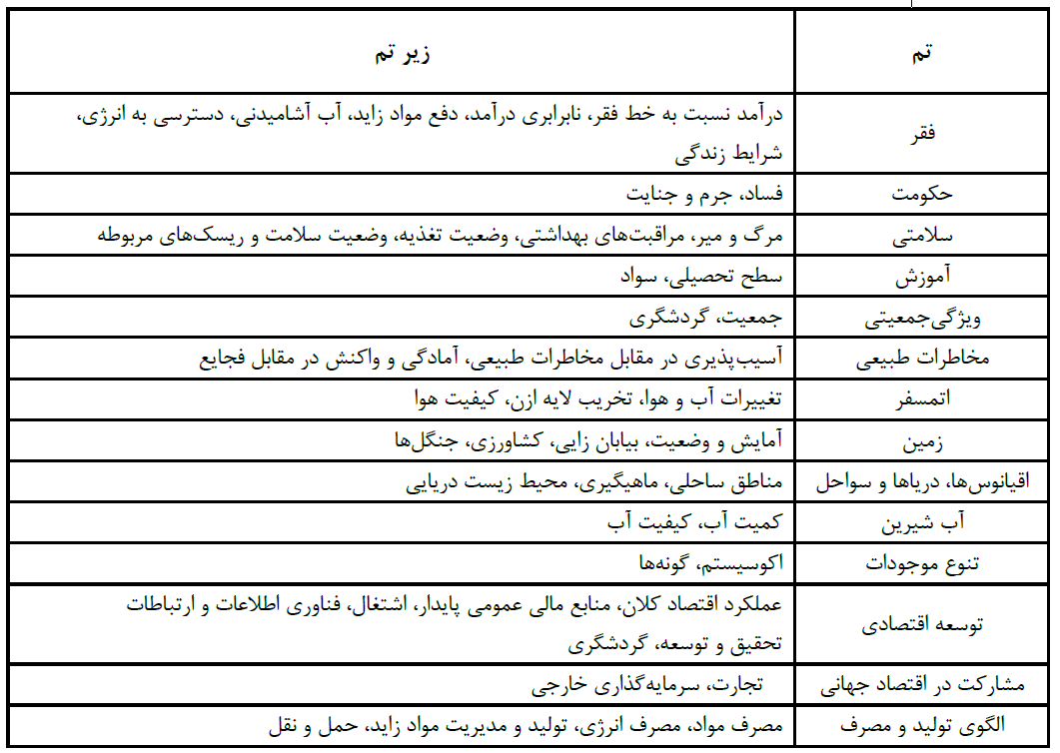
1-2 ابزار پایداری
بکارگيري ابزار پايداري جهت كاهش ريسك به وسيله تيم پروژه، هماهنگ با پايداري در طي توسعه يك پروژه ميباشد. در تقسيم بندي كه توسط FIDIC ارايه شده است، اين ابزارها در چهار گروه طبقه بندي مي شوند كه شامل: ابزار رتبه بندي و گواهي نامه، ابزار پشتيباني از تصميم گيري، ابزار محاسبات و راهنماها (دستورالعمل) ميباشند. اين ابزارها در بخشهاي مختلفي مانند ساختمان، راه، آب، شهرسازي، معدن و انرژي هستهاي و در مجموع در بخش زيرساختها بکار گرفته ميشوند ]5[.
شکل (2) گردونه پایداری ]6[
2-2 ابزار تصميم گيري
اين ابزارها عمدتا توسط مهندسين مشاور و گاهي توسط دانشگاهيان تهيه گرديده است. انچه باعث تمايز اين ابزارها ميگردد دستورالعملها و متدولوژيهاي پايدار آنها جهت فراهم كردن پشتيباني از مشاورههاي تخصصي براي تصميمگيري در تمامي چرخه يك پروژه ميباشد. عمومي ترين ويژگي ابزار تصميمگيري بکارگيري يك چارچوب ارزيابي است كه از روش آناليز چند معياره جهت ارزيابي گزينههاي مختلف طراحي عملکرد پايداري در طي مرحله ارزيابي گزينههاي طراحي بهره ميبرد. چنين ابزاري در هدايت مراحل پروژه طبق اصول پايداري داراي ارزش بسياري ميباشد. بطور كلي اين ابزار را ميتوان در تمامي مراحل هر پروژه عمراني جهت ارزيابي بکاربرد ]7[ (جدول 2). انگيزه توسعه يك ابزار تصميم گيري، توسعه داخلي كارشناسان در پروژه پايداري جهت ارائه خدمات مشاورهاي پايدار و همچنين كمك به فراهم نمودن رتبه بندي و دريافت گواهي نامه از سوي مشتريان (R&C) میباشد ]5[. از مدلهاي ارائه شده جهت نشان دادن گزارشات مربوط به ارزيابي پايداري، ارائه آن در قالب چرخ پایداری است که برای نخستین بار توسط Sir John Egan مطرح شد ]6[. همچنين در سال 2013، Liam Magee و همکاران ]6[. مدل چرخ پايداري را بصورت چهار بخش بوم شناسي، فرهنگ، اقتصاد و سياست مورد بررسي قرار دادند. اين مدل در بسياري از ابزارهاي پايداري به عنوان گزارش نهايي ارزيابي بکار گرفته شده است (شکل2).
جدول 2: چگونگی نقش ابزار تصميمگيري در هر مرحله از چرخه پروژههاي زيرساخت]5[
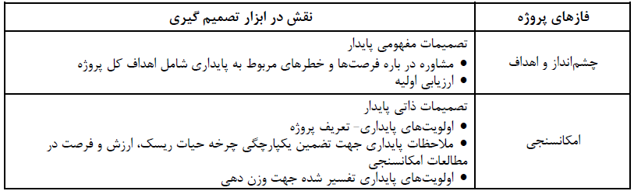
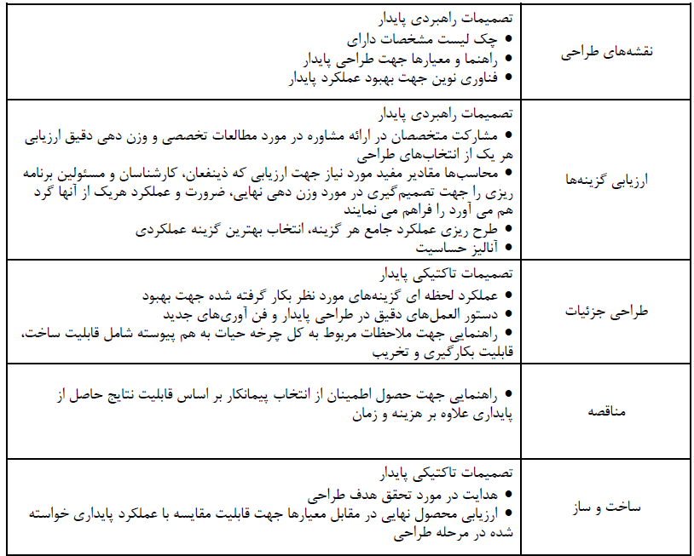
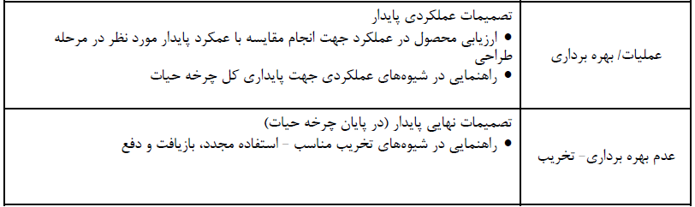
3-2 مقایسه ابزار تصمیمگیری براساس شاخصهای پایداری
پنج ابزار منتخب از ابزارهاي تصميم گيري در ساخت و ساز و پروژههاي زير ساخت انتخابي، مطابق جدول زير ميباشد(جدول 3)، شاخصها و زير شاخصهاي تعريف شده در اين ابزارها بر اساس شاخصهاي ارائه شده از سوي سازمان ملل و شاخصهاي تعريف شده توسط سازمانهاي مرتبط با توسعه پايدار و يا شركتهاي مشاور دست اندركار در امور عمراني و همچنين دانشگاه ها ميباشد. اگرچه اين شاخصها قابليت افزايش و كاهش را در اين ابزار دارا ميباشند ليکن مقايسه انجام پذيرفته بر اساس شاخصهاي تعريف شده به عنوان پيشفرض ميباشد. همچنين هر يك از شاخصهاي مذكور شامل زيرشاخصهايي ميباشد كه جزئيات بيشتري از هر شاخص را بيان مينمايد. با توجه به نوع پروژه عمراني، هر يك از شاخصها و زيرشاخصهاي مربوط به آن بخش بکارگرفته ميشود و معمولا با توجه به فرضيات هر ابزار به هريك از زير شاخصها از نظر اهميت، عددي اختصاص داده ميشود. نتيجه كلي نيز به صورت جدول و يا نمودار گرافيکي جهت مقايسه و تصميمگيري در اختيار مديران و كارشناسان هر بخش قرار ميگيرد، گرچه اين نمودارها شکلهاي مختلفي دارند ليکن در بيشتر آنها جهت ارايه خروجي از گردونه پايداري استفاده شده است، اين نمودارها امکان بررسي سريع نتايج را بر پايه رنگهاي مختلف تعريف شده در هر ابزار را فراهم مينمايد. همانطوري كه در جدول مقايسهاي مشاهده ميگردد در برخي از ابزارهاي تصميمگيري علاوه بر سه بخش اجتماع، اقتصاد و محيط زيست، بخشي نيز به نام نهادها و يا حاكميت اضافه شده است. در برخي از اين ابزارها هدف از قراردادن اين بخش، بکارگيري آن در كشورهاي در حال توسعه ذكر شده است]8[. اين بخش شامل زيرشاخصهايي مانند: حکومتهاي ملي و محلي، ساختارها و قوانين، مهارتها، سياستگذاري، اطلاع رساني، شفافسازي و نظارت و ارزيابي، ذينفعان و حقوق بشر ميباشد.

جدول 3: شاخصهاي بکار گرفته شده در ابزار تصميمگيري ]9[
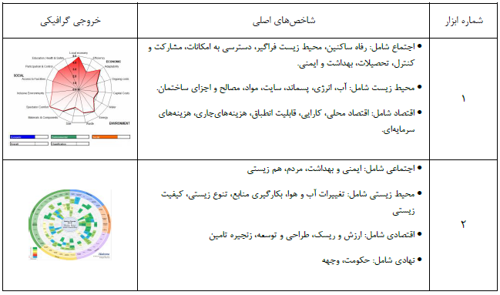
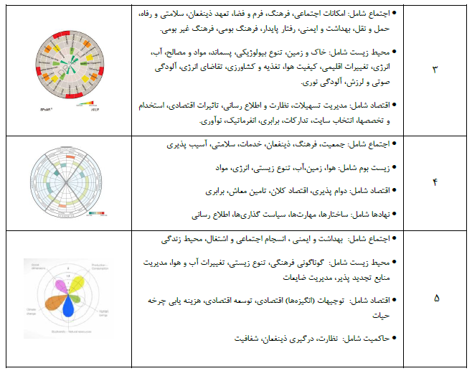
با مقايسه شاخصهاي بکار گرفته شده در اين پنج ابزار، مشاهده ميشود كه در بيشتر اين ابزارها شاخصهاي در نظر گرفته شده در سه بخش اجتماع، اقتصاد و محيط زيست دسته بندي شدهاند، همچنين بخشي به نام نهادي نيز در برخي از اين ابزار بکارگرفته شده كه بيشترين كاربرد را در كشورهاي درحال توسعه دارد. زيرشاخصهايي نيز براي هركدام از اين شاخصها در نظر گرفته شده است كه با وزن دهي به آن در نهايت بصورت تجمعي به هر بخش امتيازي تعلق گرفته و خروجي نهايي به صورت گرافيکي ارايه ميگردد. شناخت، مقايسه و تحليل هر يك از اين ابزار ها و بررسي شاخصهاي بکار رفته در آنها ميتواند شاخصهاي مناسب هر پروژه را با توجه به ماهيت آن در بخشهاي نامبرده در اختيار ما قرار داده و ضمن شناخت اين ابزار، امکان انتخاب مناسب و يا توليد ابزار مشابه با توجه به خصوصيات بومي كشورمان را فراهم نمايد ]9[.
4-2 توسعه پایدار اجتماعی
بر اساس دیگاههای جامعهشناسان، بازیگران اصلی در فرایند توسعه انسانها هستند که الگوهای سازمان اجتماعی آنها به منظور تعیین راهحلها و تدابیر مناسب در جهت دستیابی به توسعه پایدار نقش عمدهای را ایفا میکند در واقع تجربه نشان میدهد که بیتوجهی به عوامل اجتماعی در خلال فرایند توسعه، اثربخشی برنامهها و پروژههای گوناگون توسعهای را با مخاطره جدی مواجه میسازد.
در توسعه اجتماعی دگرگونی و تغییر جامعه در کلیت آن مورد نظر نیست. توجه اساسی بیشتر بر تغییر بهبود زندگی و ارزیابی جریانها و تحول اجتماعی است تا اینکه تغییر در یک سازمان و یا نهاد اجتماعی صورت پذیرد. از طرفی، استراتژیهای توسعه اجتماعی در جهت بهبود کیفیت زندگی انسانی بوده پاسخگوی نیازهای انسانی را مدنظر قرار میدهد.
5-2 توسعه پایداردر ابعاد زیست محیطی
در حالت كلي اصطلاح توسعه به صورت فراگير پس از جنگ جهاني دوم مطرح شده است. واژه توسعه در لغت به معناي خروج از لفاف است. در قالب نظریه نوسازي، لفاف همان جامعه سني و فرهنگ و ارزشهاي مربوط به آن است كه جوامع براي متجدد شدن باید از این مرحله سني خارج شوند. مایک تودارو معتقد است كه توسعه را باید جریاني چند بعدي دانست كه مستلزم تغييرات اساسي در ساخت اجتماعي، طرز تلقي عامه مردم و نهادهاي ملي و نيز تسریع رشد اقتصادي، كاهش نابرابري و ریشه كن كردن فقر مطلق است. مفهوم توسعه پایدار نيز مفهومي است كه در سالهاي اخير در ادبيات جامعه شناسي مطرح شده است. طب سمپوزیومي كه در سال 1991 ميلادي در لاهه برگزار شد. در نهایت توسعه پایدار به معناي عدم تحميل آسيبهاي اقتصادي، اجتماعي یا زیست محيطي به نس هاي آینده است. در سال 333 براي نخستين بار نام توسعه پایدار در گزارش ساازمان جهاني حفاظت از منابع طبيعي بيان شد. این سازمان در گزارش خود با نام استراتژي حفظ منابع طبيعي بیان شد. این سازمان در گزارش خود با نام استراتژي حفظ منابع طبيعي این واژه را براي توصيف وضعيتي به كار برد كه توسعه نه تنها براي طبيعت مضر نيست بلکه به یاري آن هم ميآید.
3- توسعه پایدار در مراحل مختلف پروژه از طراحی تا ساخت
صنعت ساخت و ساز، قابل توجهترین نقش را در تمدن بشری ایفا مینماید. به عبارتی بخش مهم اقتصادی است که امکانات و زیرساختهای فیزیکی را برای شهرها و محیطهای مصنوع فراهم میآورد. علاوه بر این، تأثیر غیرمستقیم قابل توجهی بر صنایع دیگر از طریق الگوی عرضه و تقاضا داشته ]10[ و زمینه ساز توسعه اجتماعی فعالیتهای بشری و کیفیت زندگی است. صنعت ساخت با توجه به گستره تأثیر آن بر اجتماعات انسانی، اقتصاد جهانی و همچنین محیط زیست بشری یکی از مهمترین صنایع در بحث توسعه پایدار به شمار میرود. با توجه به اینکه ساخت و ساز پایدار میتواند مسئولیتهای محیط زیستی، رفاه اجتماعی و منافع اقتصادی را برای جوامع گسترده بشری به ارمغان آورد ]11[ تقاضای جهان برای توسعه پایدار فشار زیادی بر صنعت ساخت و ساز برای ارتقای ظرفیتهای پایداری در فرایند ساخت و ساز ایجا د کرده است ]12[ ساخت و ساز پایدار یک فرایند جامع با هدف حفظ و احیاء هماهنگی بین محیط طبیعی و مصنوع و ایجاد سکونتگاهها با تأکید بر کرامت انسانی و تشریک مساعی اقتصا دی است. به عبارتی ساخت و ساز پایدار ، با ایجاد مسئولیت محیط زیستی، آگاهی اجتماعی و سودآوری اقتصادی میتواند صنعت ساخت ر ا به سمت توسعه پایدار در تمامی ابعاد اقتصادی، اجتماعی و محیط زیستی سوق دهد ]13[
3-1 چالشهای صنعت ساخت و ساز
آنچه که در قرن بیستم مهم قلمداد شد، مسئله نگهداری از ساختمانهای هزینه شده بود. ساختمانهایی که با زحمت طراحی و اجرا میشدند، جواب توسعههای آتی را نمیدادند و با تغییرات کاربری یا تغییرات ظرفیتی مواجه میشدند، لذا محکوم به تخریب یا تغییر در ساخت بودند، ثانیاً توسعه روزافزون شهری و گسترش علوم و فنون، نیاز به ساختمانهای با عمر طولانی را الزامی میکرد، که بتوانند در طراحیهای شهری، سالها فعالیت کنند. لذا برنامهریزی برای طرح اولیه بسیار اهمیت داشت تا تداوم و پایداری در نگهداری از بنا و خصوصاً سازه تضمین گردد. بنابراین تخریب بنا، به دلیل عدم تطبیق با شرایط جدید یا عدم نگهداری صحیح، حکایت از عدم برنامهریزی صحیح اولیه و عدم انعطاف پذیری سازه آنها دارد. اما نگرانیهای صنعت ساخت در قرن بیست و یکم، در مورد پایان زندگی معماری یا مرگ بنا، مسئله بسیار بزرگی است. آنچه که بسیار حائز اهمیت است،
مسئله بازگشت این مواد به رخ ههای محیط زیست و یا استفاده مجدد از آنها پس از مرگ بنا است. در اکثر موارد، در هنگام تهیه نقشههای ساختمانی توسط مهندسان و طراحان بنا، برای زمان مرگ و تخریب ساختمانهای شهری و غیرشهری، برنامهای از سوی طراحان برای بازگشت مجدد مصالح ساختمانی به محیط زیست یا مصرف مجدد آنها در موارد دیگر ساختمانی تهیه نمیشود و به ناچار مواد حاصل از تخریب ساختمانها، بهعنوان زبالههای صنعتی و ساختمانی غیرقابل بازگشت به طبیعت مطرح میشود. در عین حال که بسیاری از منابع اولیه مصالح، تجدید ناشدنی هستند، نحوه استعمال آنها در صنعت ساختمان بهگونهای است که به سختی به طبیعت باز میگردند ]14[ .
امروزه محیطهای طبیعی به دلیل تخریبهای ناشی از فعالیتهای انسانی بخصوص صنایع ساخت مورد توجه قرار گرفتهاند. بنیادیترین فشارهای حاکم بر محیطهای مصنوع کاهش میزان تأثیرات بر محیط طبیعی است با مرور بر مطالعات و تحقیقات مهمترین ال شهای پی شرو در ساخت و ساز پایدار را میتوان به صورت جدول 4 خلاصه نمود:

جدول 4 مهمترین چالشهای صنعت ساخت و ساز ]14[
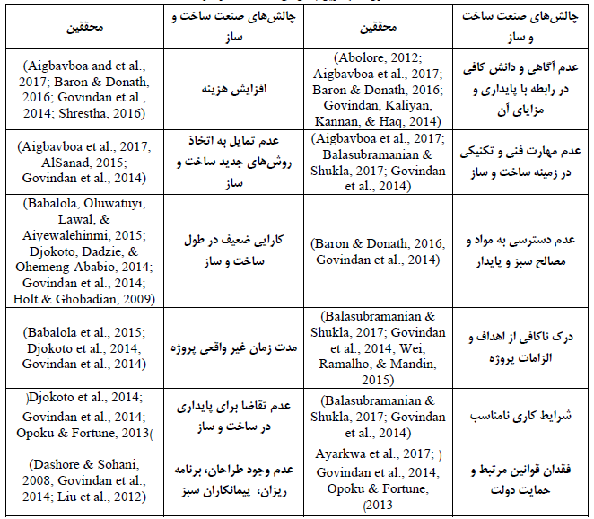

مدیریت زنجیره تأمین به عنوان یک شکاف بین تئوری و عمل در مدیریت ساخت و ساز تعریف میشود. پیادهسازی مدیریت زنجیره تأمین سبز نقش قابل توجهی را برای تولیدکنندگان ایفا میکند. به گونهای که طراحی حامی اکولوژیک با عملکردهای تولید و ترمیم محصولات در کاهش تاثیرات محیط زیستی تولیدات و محصولات مؤثر میباشند.
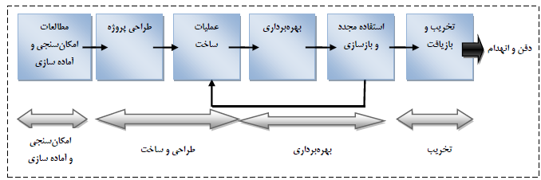
شکل (3) چارچوبی از مدیریت زنجیره تأمین در پروژههای ساخت و ساز ]15[

2-3 نگرانی های صنعت ساختمان در قرن نوزدهم و عمر مفید سازههای پایدار
آنچه كه در قرن نوزدهم اهميت فراوان داشت كافي به هر قيمت ممكن بود؛ موثر بودن و كارايي در درجه اول اهميت قرار داشت. سرعت در توليد، پيشرفت سريع، زندگي ماشيني و بسياري عوامل ديگر، از مسايل روز آن زمان بود. مصالح جديد در صنعت ساختمان عرضه گشت و آهن ورزيده، فولاد و بتن مسلح به ميزان فراوان توليد شد. صنعت ساختمان دگرگون گشت و به انقلاب مدرن شتاب بخشيد. در كنار اين پيشرفت ها، مصرف فراوان انرژي و اتلاف بيهوده آن چه در هنگام توليد مصالح، چه در ساخت و چه در بهره برداري، كه بخش اعظم آن به مصرف سازه درمي آمد، ناگهان بشر را وادار به تفكر نمود: مصرف فراوان كه به دليل توسعه هاي ناگهاني صورت پذيرفته و موجبات نگراني هاي عميقي در بازدهي شده است، بايد مورد توجه قرار گيرد. علت اصلي آن، كشف مواد جديدي بود كه توليد و مصرف آن ها در صنعت ساختمان، به يك نياز فزاينده تبديل گشته بود. آنچه كه اهميت داشت، فقط توليد و توسعه به هر قيمت ممكن بود. از طرفي مصرف افراطي منابع اوليه انرژي و مصالح، بدون در نظر گرفتن آينده، صدمات جبران ناپذيري را به چهره زمين وارد نمود و رشد شهرنشيني، تخريب اكوسيستم ها، از بين رفتن تدريجي محيط طبيعي، منابع اوليه و بسياري ديگر، تهديدي بسيار جدي عليه محيط زيست و نسل آينده به حساب مي آمد ]16[.
پل ويليامزبرگ در سال 1903 بزرگ ترين دهانه جهان به حساب مي آمد. تئوري هاي كششي پل هاي معلق، در طراحي آن لحاظ گشت و عنوان قدرتمندترین پل معلق جهان در آن زمان بدان اختصاص يافت. اين پل در قرن بيستم، يكي از بزرگ ترين انتقال دهندگان ترافيك در سراسر قرن نام گرفت. در حالي كه نگه داري از آن، براي دهه هاي متمادي ناديده گرفته شد و اساسا برنامه اي براي آن تدوين نشده بود، تا اين كه سرانجام در 1988 وضعيت بحراني گشت ]17[:
كابلهاي اصلي به طرز بدي پوسيده شدند، چرا كه در زمان كارگذاري، اعضاي آن گالوانيزه نشده بودند و اهميت آن نيز احساس نمي شد.
اتصالات پيچي در خرپاهاي اصلي از بين رفته بودند (عدم پيش بيني تمهيدات جهت جلوگيري از خوردگي).
تيرهاي اصلي زنگ زدند و در بسياري موارد آثار خوردگي موجبات شكستگي را فراهم آورده بود.
اين پل يك شاهراه اصلي و حياتي به مانهاتان به حساب مي آمد و درصورت تعطيلي مشكلات بسيار زياد ترافيكي ايجاد مي شد. لذا پل نمي توانست از كار بركنار شود. سوال اين بود كه پس چگونه بايد آن را جايگزين نمود؟ از طرفي تملك دهانه هاي جديد در مكان جديد بسيار گران تمام مي شد و مستلزم صرف هزينه هاي فراوان بود. بنابراين مهندسان مجبور به استفاده از همان سايت اصلي جهت احداث يك پل ديگر بودند. نتيجه اين كه اين پل بايد حداقل 100 سال علاوه بر عمر مفید خود باقی بماند ]18[ .
جهت نگه داري از بنا موارد زير مد نظر باشند:
1: توسعه يك برنامه نگه دارنده براي سازه و معماري.
2: طراحي اجزا به صورت قابل تعويض و قابل دسترس.
3: اجتناب از كاربرد مصالح شيميايي و سمي كه براي نگه داري آينده و براي محيط خطرناك است.
نكته بعدي اين است كه چگونه يك ساختمان براي پایان عمر طراحی شود؟ جهت تخريب نيز لازم است تا از تاريخ نيز الهام گرفت. ساختارهاي پايدار بايد در مقوله پایان زندگی نیز مطالعه شوند. تحقيقات نشان داده است. که 24% گرد وخاک و غبار روي سطح زمين در ايالات متحده توسط صنايع ساختمان توليد شده است. از طرفي مطالعات نشان داده است كه تا 95% زوايد ساختماني نيز قابل بازيافت است كه البته بسياري از آن
ها، پاك و غيرمخلوط است ]19[. دو روش پايدار جهت ساختارهاي معماري كه در طول تاريخ مورد آزمايشگري بودهاند، در اين جا آورده شده اند:
1- ساختار دايمي: ساختاري با ك يفيت بسيار بالا و عمري طولاني است كه با مصالحي ساخته شده كه مي تواند در ساخت و ساز آينده دوباره به كار آيد. همانند پل سي و سه پل اصفهان و يا پل فابريسيوس 1 در رم كه با مصالح محلي، سنگين و بنايي ساخته شده اند و استحكام بسيار بالايي دارند. پل هايي نظير خواجو در اصفهان يا پل قديم دزفول در ايران نيز از اين گونه مي باشند كه با مصالح محلي پاك و قابل بازگشت به طبيعت ساخته شده اند و بعد از هزاران سال هنوز استوارند ]20[.
سازه موقتي: اين سازه ها جهت ساختمانهاي ارزان تر، با طول عمر كوتاه تر به كار ميآيند و مصالح آنها لزوما حداقل ضرر را براي محيط زيست دارند؛ همانند پل هاي طنابي عشاير ايران و يا اقوام اينكا و يا پل هاي چوبي موقت روستاييان لرستان. جهت ساخت پل هاي موقت طنابي، در مرحله اول طناب هايي از علوفه محلي، پشم يا بافت گياهي ساخته مي شود. در مرحله دوم طناب هاي پل هاي قديمي بريده شده و طناب هاي جديد نصب مي شود. در مرحله سوم راه اصلي و نرده هاي طنابي اضافه شده و پل كامل مي گردد. اين گونه پل هاي طنابي، براي 500 سال در تمدن اينكاها به حيات خود ادامه داده اند و نقشه نگه داري از آن ها به جامعه گره خورده است. مصالح نيز در دسترس هستند و به نظر بومي و محلي مي آيند ]21[.
4- بررسی و شناسایی مصالح و روش ساخت در پروژههای پایدار
صنعت ساختمان نیز مانند سایر صنایع جهت پاسخگویی به نیازهایی که به سبب پیشرفت فنآوری در زمینههای مختلف به وجود آمده، دچار تغییرات بزرگی نسبت به ادوار گذشته شده است.
روشهای نادرست و اشتباه ساخت و ساز در جوامع باعث از بین رفتن و بیمار شدن محیط زیست اطرافمان شده است.
صنعت ساخت وساز از بزرگترین بهرهبرداران منابع تجدیدپذیر و تجدیدناپذیر است ]22[ .
تعریف ساختمان پایدار بر پایه سه اصل توسعه پایدار شکل گرفته که ساختمان را بخشی از محیط زیست، اقتصاد و اجتماع در نظر میگیرد. در واقع ساختمان پایدار نه تنها به سازگاری با محیط زیست توجه دارد، بلکه پایداری اقتصادی و سازگاری اجتماعی را هم مدنظر قرار داده است ] 23[.
مصالح پایدار با تکیه بر اقتصاد محیط زیست و انرژی به عنوان یک مصالح تجدید پذیر تعریف میشود و منابع آن تاثیر مثبتی بر اشتغال داشته و به فعالیتهای اقتصادی در جهان کمک میکند. مصالح ساختمانی پایدار شامل مصالح از منابع مصالح بازیافت شده دوباره استفاده شده یا بیضرر در پایان استفاده میباشد ]24[.
شکل (4) فلوچارت جریان روش انتخاب بهترین مصالح پایدار از نظر گاویدان و همکارانش

1-4 استفاده بهینه از منابع
بتن سبز:
بتن خود مخرب محیط زیست نمیباشد، اما کاهش سنگدانههای طبیعی تولید CO2 در طول پروسه تولید سمیان پرتلند مصرف بالای آب، مصرف بالای انرژی و مشکلات محیطی و اکولوژیکی ناشی از حجم بالای بتن تخریب شده، از مشکلات ناشی از استفاده آن است. هزینه انباشت بتن تخریب شده، شامل هزینه زمین، هزینه انسانی، آب و حملونقل، بسیار بالاست و با افزایش روز افزون این ماده طی چند سال آتی زمینی برای دفن ماده باقی نخواهد ماند.
بتن تخریب شده:
از بتن تخریب شده میتوان بعد از جداکردن آلودگیها و غربالکردن به عنوان سنگدانه استفاده کرد. این مصالح باید مانند سنگدانههای طبیعی از لحاظ توزیع اندازه جذب و فرسایش ارزیابی شوند. بهترین اندازه بعد از دو مرحله خرد شدن به دست میآید. ابتدا بتن در قطعات 50 میلیمتری خرد میشود و پس از جدا شدن آلودگیهای فلزی به روش الکترومغناطیسی به قطعات 14 الی 20 میلیمتری تبدیل میشود. میزان جذب آب این بتن بیشتر از بتنی است که از سنگدانههای طبیعی استفاده کرده است، چرا که همواره مقداری ملات به این قطعات چسبیده است.
خاکستر ذغال سنگ:
خاکستر ذغال سنگ از جمله محصولات فرعی کارخانجات است که به طور گسترده در دسترس است، ارزانتر از سیمان پرتلند است و بتن تولید شده با آن مقاومت و ماندگاری بالایی دارد.

تایرهای بازیافتی:
ضایعات تایر به دلیل ایجاد محیطی برای تولید مثل پشه و ایجاد خطرات آتشسوزی، محیطزیست را به مخاطره میاندازند. استفاده از این ماده در تولید بتن از انباشت آن جلوگیری کرده و این مشکل را از بین میبرد.
سرباره کوره آهنگدازی:
این ماده که محصول فرعی کارخانجات تولید آهن است و هزینهای برابر با سیمان پرتلند دارد، میتواند جانشین 50% تا گاهی 70-80% سیمان شود. سرباره کوره آهنگدازی خواص مکانیکی و ماندگاری بتن را بهبود میبخشد.
پلیمرهای غیر آلی:
پلیمرها Co2 بسیار کمتری از سیمان تولید میکند و در عین حال مقاومت و پایداری شیمیایی بتن تولید شده با آنها بسیار بالاست. این مصالح اغلب واکنشهای قلیایی در مصالح دورریز صنعت آلومینوسیلیکاتها، تولید میشوند. از مزایای بتن تولید شده با پلیمرهای غیرآلی مقاومت در برابر آتش تا 1000 سانتی گراد بدون تولید گازهای سمی مقاومت بیشتر در برابر حلالهای اسیدی و نمکی، مقرون به صرفه بودن و ایجاد اثر گلخانهای کمتر است.

2-4 راهکارهای دستیابی به توسعه پایدار در صنعت ساخت و ساز
1- روش‌های شناخته شده فعلی:
- هم گام نمودن صنعت سیمان با توسعه پایدار
- ساخت سازه‌های بتنی هم گام با توسعه پایدار
- تولید محصولات بتنی هم گام با توسعه پایدار
- تدوین استانداردهای هم گام با توسعه پایدار
2- روش های پیشنهادی:
- تولید بتن با کربن کم یا کربن منفی
- گسترش تحقیقات برای کاهش گازهای گلخانه‌ای

3-4 صنعت سیمان و توسعه پایدار
برای گسترش زیر ساخت های اقتصادی کشور نیاز به تولید بیشتر سیمان پرتلند می‌باشد در واقع چنانچه کلیه پروژه‌ها فعال شوند تولید فعلی حدود ۸۰ میلیون تن سیمان پرتلند در سال کفاف نیاز پروژه‌های عمرانی کشور را نمی‌دهد و تمام سیمان تولید شده باید در داخل کشور مصرف شود و نیاز به صادرات سیمان پرتلند نخواهد بود از طرف دیگر در صنعت سیمان به ازای هر تن کلینکر یک تن گاز کربنیک که گاز گلخانه‌ای می‌باشد ایجاد می‌ گردد و حدود ۱/۵ تن سنگ آهک و ۰/۶بشکه نفت مصرف می‌شود. گاز کربنیک تولید شده در صنعت سیمان حدود ۷ درصد گازهای گلخانه‌ای تولید شده در سطح جهان می‌ باشد.
چنانچه روند مصرف سیمان و بتن کاهش نیابد مسلماً این صنایع مسئولیت قسمتی از مشکل گرم شدن کره زمین را بعهده خواهند داشت. بنابراین صنعت سیمان و بتن در حال حاضر با از بین بردن منابع طبیعی و ایجاد آلودگی محیط زیست در خلاف جهت توسعه پایدار عمل می‌کنند با توجه به نیاز شدید کشور به سیمان و مشکلات محیط زیست، صنعت سیمان بر سر دو راهی تولید بیشتر یا کمتر قرار دارد کشورهای مختلف جهان براساس معاهده Kyoto متعهد شده‌اند که تدابیری بیندیشند که از سال ۲۰۱۰تا ۲۰۳۰ میزان CO۲ تولید شده در کشور خود به را شدت کاهش دهند و آن را به سطح سال ۱۹۹۰ برسانند. کشور ایران یکی از کشورهای امضاء کننده پیمان Kyoto بوده و متعهد به انجام آن است ]25[

5- روش های تحقق توسعه پایدار در صنعت سیمان ]26[
هریک از کشورهای جهان روشی را برای کاهش گاز دی اکسید کربن، مصرف انرژی کمتر و کاهش مصرف مواد اولیه در صنعت سیمان خود پیشنهاد نموده و به کار می‌ گیرند. در حال حاضر عمدتا روش های زیر توصیه شده‌اند تا صنعت سیمان در جهت توصیه پایدار قرار گیرد:
- کاهش مصرف سیمان
- کاهش تولید کلینکر
- کاهش تولید بتن
روش اول: مصرف سیمان کمتر
مصرف سیمان کمتر در مخلوط های بتن از طریق:
- تجدید نظر در روش های طرح مخلوط بتن
- در صورت امکان مقاومت بتن به جای ۲۸ روز در ۵۶ یا ۹۰ روز مشخص شود. (در بتن با مقاومت تا ۳۰۰-۴۰۰ کیلوگرم بر سانتی متر مربع بین ۲۰ تا ۲۵ درصد صرفه جویی می‌شود)
- استفاده از مواد افزودنی روان کننده یا فوق روان کننده برای حصول روانی لازم ( ۲۵ تا ۲۰ درصد صرفه جوئی در میزان آب و سیمان حاصل می‌شود)
- بهینه نمودن دانه بندی سنگدانه‌ها که باعث کاهش حجم خمیر سیمان در مخلوط بتن می‌شود.
روش دوم: تولید کلینکر کمتر
مصرف کلینکر کمتر برای تولید سیمان پرتلند از طریق تولید سیمان های آمیخته، با به کارگرفتن مواد زیر حاصل می شود:
- مواد پوزولان طبیعی
- سرباره کوره‌های آهن گدازی
- دوده سیلیسی
- پودرسنگ آهک
- خاکستر بادی
در اروپا بیش از نیم قرن است که از سیمان های آمیخته استفاده می‌شود و در برخی از کشور‌ها سیمان های آمیخته ۵۰ درصد از کل تولید سیمان را تشکیل می‌دهد. برای آنکه راه برای توسعه سیمان های آمیخته باز شود لازم است استاندارد های جدید جایگزین استاندارد ۳۸۹ فعلی که بر اساس ASTM C۱۵۰ قرار دارد گردد و استاندارد‌ های جدید که براساس عملکرد تدوین شده‌اند، مانند استاندارد ASTM C۱۱۵۷ هرچه سریع تر بکار گرفته شوند.
یکی از پروژه هائی که سیمان پرتلند با مقادیر زیادی حدود %۸۰ سرباره کوره اهن گدازی جایگزین گردید؛ ساخت فونداسیون پایه های پل معلق Akashi kioko بوده است. و لیکن در این بتن ترک‌ های زیادی به عرض 0.05 تا 0.5 میلی‌متر در فواصل ۳ تا ۵ متری از یکدیگر بوجود آمدند که در اثر جمع شدگی خودزا، مقاومت کم در برابر ترک خوردن و کند بودن توسعه مقاومت اولیه بوده است. این ترک‌ها با بکار گرفتن مخلوطی شامل حداکثر ۲۰ درصد خاکستر بادی و ۲۰ درصد سیمان پرتلند آهن گدازی به جای سیمان تعمیر شدند.
روش سوم: کاهش مصرف بتن
مصرف بتن کمتر با روش های زیر امکان پذیر است:
- ابداع طرح‌های معماری و سازه‌ای جدید و بکار گرفتن روش های نوین برای بازسازی ساختمان های قدیمی
- در ساختمان های پیش ساخته از ستون‌ها و تیرهایی استفاده شود که به آسانی نصب و برچیده می‌شوند
- ایجاد دوام بیشتر در سازه‌های بتنی
- بازیافت بتن
آئین نامه‌ها و استانداردهای سیمان و بتن کشور باید تجدید نظر شوند و به جای دید مقاومت که در حال حاضر مطرح است دید عملکرد و دوام بتن در نظر گرفته شود. به عنوان مثال مشخصات فنی آیین نامه ساختمانی سال ۲۰۱۳ کشور کره جنوبی از سازندگان ساختمان‌ها می‌خواهد که طرح های مدیریت محیط زیست برای ساختمان خود را ارائه نمایند که شامل:
- افزایش مقادیر بازیافتی مصالح تخریب شده فرآورده‌های جنبی صنعتی
- مدیریت محیط زیست در کارگاه
- کاهش انتشار گازهای گلخانه‌ای
- مدیریت منابع آبی
- کاهش مصرف منابع طبیعی ]26[
6- مسئولیت ذینفعان پروژه در پایداری
طرح راه ابریشم جدید یا طرح یک کمربند و یک جاده محبوبیت روزافزونی در سراسر جهان پیدا کرده است. بنابراین کشورهای در حال توسعه از چین می خواهند فناوری بهسازی زیرساختارشان را فراهم کند، مثل پروژه ایستگاه برق آبی کاروت در پاکستان. بعلاوه، شمال شرق چین به عنوان منطقه صنعتی قدیمی معروف است که تجهیزات زیادی را برای توسعه زیرساختار تولید می کند. با این حال، توسعه زیرساختار نیازمند پروژه های توسعه سبز برای رسیدن به پایداری است. اگرچه این پروژه ها علاوه بر ایجاد رشد اقتصادی، موجب ارتقای توسعه پایدار نیز می شوند روشی مناسب برای ارزیابی خطرات و عدم ریسک های مربوط به چنین پروژه هایی وجود ندارد. این ریسک ها و عدم قطعیت ها معمولاً ناشی از سهامداران هستند، مفهومی که در تحقیقات قبلی حذف شده است. بعلاوه ممکن است سهامداران موجب شوند تصمیم گیرندگان تصمیم نادرستی در مورد استفاده از منابع برای توسعه پایدار بگیرند. نظریه سهامداران توسط میشل و همکارانش برای مدیریت و طبقه بندی میزان اهمیت سهامداران از نظر نبود اختیار مرتبط، مشروعیت، و پشتکار و برای پرداختن به اینکه مدیران چگونه می توانند به اولویت های مطالبات سهامداران بپردازند، ارائه شد. بنابراین تحقیقات تلاش کرده اند روابط میان سهامداران را برای پیشگیری از وقوع ریسک ها در حین اجرای پروژه تعیین کنند. یانگ و همکارانش فرآیندهای مدیریت ریسک قطعی را با استفاده از روش شبکه اجتماعی ادغام کردند تا همبستگی بین سهامداران را بررسی کنند. یانگ و زو تحلیل ریسک سهامدار را برای ارزیابی تعاملات میان پروژه های توسعه سبز بکار بردند. زائو و همکارانش تحلیل ترکیبی را برای ایجاد مدل ارزیابی ریسک بکار بردند تا ارزیابی های به موقع، موثر و مطمئن فراهم شود. هاوانگ و همکارانش مروری جامع بر مقالات داشتند و مصاحبه های ساختاری انجام دادند تا فاکتورهای ریسک در پروژه های توسعه سبز را شناسایی و ارزیابی کنند و ریسک های بسیار مهم را با ریسک های پروژه های سنتی مقایسه کنند و اقداماتی برای کاهش این فاکتورهای ریسک پیشنهاد کنند. برای تمایز روشن فاکتورهای ریسک بین سهامداران، این تحقیق پنچ گروه اصلی را بکار می برد که شامل مالک، پیمانکار، طراح، ناظر و دولت است تا بحث و بررسی راحت تر انجام گیرد ]27[.
هر سازمانی برای ایجاد یک ساختار رقابتی با سایر سازمان ها به دنبال بکارگیری مستعدان و خبرگان مورد نظر می باشد تا لحظه به لحظه بتوانند شرایط توسعه سازمان را فراهم آورد.
انتظارات در واقع نیازها و خواسته های بیان نشده ای هستند که دارای پیچیدگی بسیاری نسبت به یک نیاز هستند. توجه به انتظارات به معنی و مفهوم فرماندهی توجه مخاطبان می باشد و این موضوع باعث یک ریسک بزرگ خواهد شد. برخی محققین بر این باور بودند که تئوری های مهم در علوم اجتماعی دارای منزلت و اعتبار میشوند نه به خاطر اینکه قطعا درست هستند، بلکه به خاطر جذابیتی که در آنها نهفته است و توجه کارشناسان و خبرگان را به خود جلب می کند. مقوله انتظارات دارای اهمیت بسیار بالایی می باشد زیرا دارای "تأثیر عملکردی" در کاهش یا افزایش اقدامات و سرمایه گذاری از سوی افراد، مؤسسات و سازمانها میباشد. انتظارات دو نوع می باشند، انتظارات مثبت و انتظارات منفی. انتظار مثبت باعث موفقیت سازمان میشود و محرکی است برای پیشرفت و توسعه ولی انتظار منفی ممکن است برای سازمان مخرب بوده و پایههای مستحکم را ضعیف کرده و شکست آن را منتج شود و تأثیر منفی بر عملکرد سازمان دارد. باید توجه داشت که در یک مفهوم گسترده عملکرد نشان دهنده این است که چگونه یک فناوری جدید، هویت جدید و واکنشهای دیگران به وجود می آید».
نحوه پاسخ به انتظارات و ایجاد انگیزش در ذینفعان رابطه بسیار تنگاتنگی با هم دارند. به عنوان مثال اخیرا یکی از توضیحاتی که به طور وسیعی در مورد انگیزش (انگیزش، نیاز به پیشرفت و موفقیت است) اعضای تیم پروژه مورد قبول قرار گرفته است، نظریهی انتظار ویکتور وروم است. نظریه انتظار میگوید یک عضو سازمان وقتی درگیر یک کار با کیفیت میشود که بداند آن کار به درستی ارزیابی و منجر به پاداش، افزایش حقوق، ترفیع و غیره خواهد شد. تئوری انتظار توضیح میدهد که چرا بسیاری از ذینفعان میزان بسیار کم یا زیاد از توانایی های خود را بکار میگیرند. با توجه به این تئوری، انتظارات دارای اهمیت بسیاری میباشد به عنوان مثال انگیزش افراد درون پروژه رابطه مستقیمی با درک تیم مدیریت پروژه از انتظارات آنها دارد. به طور خلاصه کلید اصلی در تئوری انتظار برای اعضای تیم پروژه، فهم اهداف شخصی و ارتباط بين تلاش و عملکرد، عملکرد و پاداش و سرانجام پاداش ها و رضایت از اهداف شخصی میباشد.
تئوری انتظار به سه نوع ارتباط بستگی دارد:
1. رابطه تلاش و عملکرد: احتمال منتهی شدن میزان تلاش به عملکرد
٢. رابطه انجام کار و پاداش: تا چه اندازه فرد معتقد است که انجام کار منتهی به پاداش بیشتر به ذینفعان فعال تر خواهد شد.
٣. رابطه پاداش و اهداف شخصی: تا چه اندازه آن پاداش، اهداف شخصی سازمان و ذینفعانش را برآورده خواهد کرد.
معمولا مفاهیم سازمان قابل تعمیم به پروژه است، در تحقیقی تحت عنوان «تناسب فرد - سازمان بر جذب سازمانی مؤثر است» که توسط کانگ صورت گرفت، روابط بین فرد و سازمان را جهت برآورده شدن انتظارات مورد تحلیل قرار داد. روابط بین ذینفعان و پروژه را می توان با روابط بین فرد و سازمان نیز تحلیل کرد]27[. از آنجا که سازمان با مجموعه ای از انسانها جهت تحقق اهداف تبيين شده شکل می گیرد، پروژه نیز جهت دستیابی به اهداف خود نیازمند ذینفعان داخلی و خارجی می باشد. به عبارتی اگر از دیدگاهی نسبت فرد به سازمان را معادل نسبت ذینفع با پروژه در نظر بگیریم، آنگاه میتوان انتظارات ایجاد شده بین افراد و سازمان را با انتظارات ایجاد شده بین ذینفع و پروژه بیان کرد. با توجه به تحقیق کانگ میتوان موارد زیر را بیان کرد:
الف) فراهم بودن شرایط برای بیان دیدگاهها و انتظارات ذینفعان از پروژه، پروژه را به سمت موفقیت بیشتر سوق می دهد.
ب) کیفیت مدیریت انتظارات زمانی به حداکثر خود میرسد که در ارتباط با ذینفعان مشابه عدالت و مساوات رعایت گردد.
پ) صداقت بین پروژه و ذینفعان، مدیریت انتظارات را تسهیل می سازد.
ت) تناسب ارزش در تحقق نیازهای مورد انتظار ذینفعان بیشتر به مسائل روانی برمیگردد که مدیریت چگونه با ذینفعان برخورد میکند در حالی که ارزشهای سازمانی پروژه با مسائل فیزیکی از قبیل تدارکات و.... درگیر میباشد.
ث) هرچه تزریق منابع به سمت نیازهای پروژه افزایش پیدا کند، جذابیت پروژه نیز افزایش پیدا میکند. از طرفی هم با تزریق بیش از حد منابع برای رفع نیازهای پروژه، جذابیت پروژه کاهش مییابد.
ج) جذابیت پروژه با کیفیت ارتباطات مورد انتظار ذینفعان، اعتماد، ایجاد فرصت برای بیان دیدگاهها و ... افزایش مییابد.
از آنجایی که افراد کمی ارتباط بین عملکرد و پاداش را در حین درگیری با پروژه درک می کنند، این تئوری تمایل به واقع گرایی دارد. اگر سازمانها یا پروژهها به افراد بر مبنای عملکرد، ارشدیت، تلاش، سطح مهارت و سختی کار، پاداش دهند، در آن صورت اعتبار این تئوری ممکن است بیشتر شود.

7 - سیستم نرخ گذاری و روش های پیشنهادی و تحقیقاتی جدید برای رسیدن به توسعه پایدار ]28[
علیرغم اینکه آزاد سازی گاز کربنیک در صنعت بتن بصورت تصاعدی و نمایی رشد یافته است ولی هنوز هیچگونه تغییر اساسی و چشمگیری در مقررات ملی ساختمان‌ها در کشورهای توسعه یافته و در حال توسعه دیده نمی‌شود. علاوه بر روش های متعارف و معمول یاد شده لازم است روش های مبتنی بر احتمالات و خطر پذیر نیز معرفی شوند. باید بصورت کمی بررسی نمود که با تغییر ضرایب اطمینان در ساختمان چه تاثیری به لحاظ اقتصادی، زیست محیطی و اجتماعی ایجاد خواهد شد
بخش مهم از حصول اطمینان در رسیدن به سازه‌های انعطاف پذیر و با دوام، ایجاد فرهنگ و آموزش به کارفرمایان در اهمیت دادن به سازه‌های با دوام است. واضح است که تمام این مشکلات از عدم وجود فناوری‌ها و سیستم‌های هماهنگ با توسعه پایدار ناشی می‌ شود؛ بنابراین صنعت بتن باید برای توسعه فناوری‌های نوین و سیستم‌های قابل اطمینان راهکار‌های مناسب پیدا کند. باید توجه داشت که صرفه جوئی چند هفته‌ای در برنامه ساخت یک سازه‌ای که باید صد‌ها سال دوام داشته باشد قابل اهمیت نمی‌باشد.
اخیرا تحقیقاتی در یکی از مراکز دانشگاهی دنیا صورت گرفته با که استفاده از انرژی خورشیدی و روش الکترولیز توانسته‌اند سنگ آهک را به آهک که در صنعت سیمان بکار برده می‌شود تبدیل نمایند؛ بدون آنکه دی اکسید کربن که یک گاز گلخانه ای است ایجاد گردد.
امروزه با همکاری یک شرکت ژاپنی بنام Kajima و یک شرکت تولید برق (Chugoku) و یک شرکت تولید سیمانبنام اختصاری DENKA سیمانی را به نام CO2 -Suicom توسعه داده‌اند که با محیط زیست سازگار است و به اسم بتن با CO2 منفی نامگذاری شده است.
مقدار CO2 جذب شده توسط بتن حاوی سیمان CO2 - Suicom بیش از مقدار CO2 انتشار یافته در هنگام تولید سیمان پرتلند در کوره است. در نتیجه با استفاده از این نوع سیمان در تولید بتن مقدار CO2 انتشار یافته به محیط زیست در مقایسه با سیمان معمولی کمتر خواهد بود.
در یک آزمایش مقدار CO2 از بین رفته در بتن حاوی این نوع سیمان از طریق عمل آوری بتن در محفظه ای از‌ گازهای خروجی که غلظت CO2 آن ۲۰ تا ۱۵ درصد بود اندازه گیری شد نتیجه آزمایش نشان داد که مقدار CO2 ناشی از مواد تولید کننده بتن 90.6 کیلوگرم بر متر مکعب بود و مقدار CO2 جذب شده در محفظه گازهای خروجی ۱۰۴.۵kg/m³ بود. این بدان معنی است که کل مقدار CO2 ایجاد شده منفی خواهد بود.
از این بتن برای ساخت بلوک‌های بتنی پوشش پیاده رو استفاده می شود. مقاومت فشاری و جمع شدگی ناشی از خشک شدن و ایجاد سفیدک روی سطح بتن اندازه گیری شده است و نتایج رضایت بخشی حاصل شده است. این نوع بتن را امروز به صورت تجاری تولید و عرضه می‌ کنند.

جدول 5 پیش بینی مصرف سیمان کلینکر و انتشار گاز CO2 برای فاصله زمانی ۲۰۱۰ تا ۲۰۳۰ میـلادی
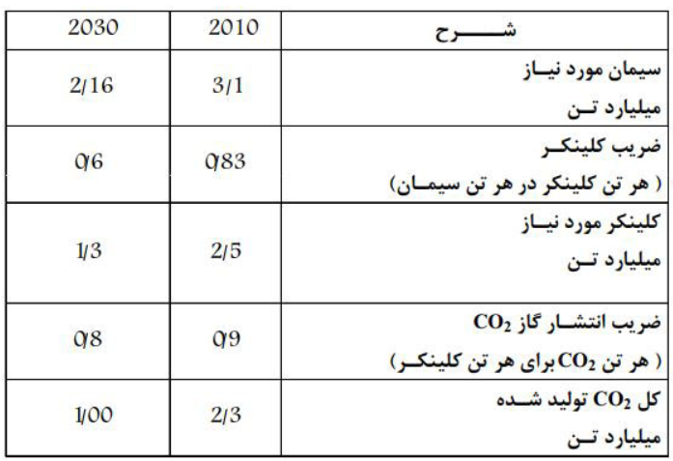
8- نقش فرهنگ در توسعه پایدار
فرهنگ به عنوان یک عامل تعیین کننده رفتاری همواره در عرصه اجتماع مطرح است،چرا که در آن یک مجموعه عقاید،سنتها، باورها، الگوهای رفتاری و در یک کلمه بینش انسان متبلور میباشد. این فرهنگ است که اولویتهای انسان را در دستیابی به اهداف مادی و معنوی و معیار نیک و بد،صحیح و غلط، زشت و زیبا را معین میکند.فرهنگ، اجتماعات و جوامع را از هم متمایز میکند و به انسانها حس هویت و تعلق خاطر، همبستگی، حق و تکلیف، وفاداری و...میبخشد. پایداری توسعه ای است که نیازهای انسان امروز را برآورده میکند، نیازهایشان از بین ببرد. باید توجه داشت که پایداری مجموعهای از وضعیت هاست که در طول زمان دوام دارد و توسعه فرایندی است که طی آن پایداری میتواند اتفاق بیفتد. وجود رابطه و پیوند قوی میان فرهنگ و ایجاد یک چارچوب توسعه پایدار اقتصادی - اجتماعی در این زمینه تأثیر بسیاری دارد. امروزه رشد شهرنشینی و شهرگرایی در جهان رو به افزایش است و اینروند تا مرحله تثبیت خود به مرز حداکثر ادامه مییابد. توسعه شهری زمانی پویا خواهد بود که در ارتباطنزدیک با توسعه فرهنگی و در واقع بخشی جدایی ناپذیر از آن باشد. حیات کالبدی، بی توسعه فرهنگی نامتعادل خواهد بود؛ چنانکه نمونه بارز آن را در شکست مدرنیسم در عرصه معماری و شهرسازی میبینیم. از اینرو، توسعه آنگاه پایدار و ماندگار خواهد بود که همگان آن را به صورت یک فرهنگ بپذیرند یا باصطلاح «مقبولیت عام» یابد و مشارکت غیر رسمی آحاد یک ملت را در برگیرد.
از آن زمان به بعد توسعه پایدار sastainable development نزد اندیشمندان جایگاهی ویژه یافت.این نوع توسعه دارای ابعاد مختلف‌ اجتماعی،اقتصادی،محیطی،فرهنگی و سیاسی است که در ارتباط با هم فرایند توسعه را شکل می‌دهد. این مسئله که چرا خط مشی‌ها و راهبردها کارایی و اثربخشی لازم در فرایند توسعه را ندارد،همواره معضلی‌ اساسی در نظام اداری و سیاست‌گذاری ایران بوده است؛لذا در این مقاله درصدد ارائه راهکاری در زمینه دستیابی‌ به توسعه پایدار و پاسخ به این سؤال هستیم که نقش و میزان تأثیرگذاری فرهنگ در فرایندی که منتهی به‌ توسعه پایدار می‌شود،چیست؟عوامل یا شاخصه‌های فرهنگی آیا می‌توانند مانع دستیابی به توسعه پایدار شوند؟ما این سؤالات را با تحلیل موردی فرهنگ ایرانیان پاسخ‌گو هستیم. از آنجا که عوامل فرهنگی نقش ارزنده‌ای در توسعه پایدار دارد و هویت فرهنگی و برخورداری از فرهنگی‌ بالنده و پیشرو از عوامل ضروری و اساسی برای تحقق توسعه پایدار است،برنامه‌ریزی توسعه پایدار باید براساس‌ فرهنگ‌های مختلف صورت پذیرد.فرهنگ عامل اصلی به بیانی موتور توسعه پایدار است که بدون توجه به آن‌ برنامه‌های توسعه موفقیت چندانی نخواهد داشت.
این فرهنگ است که‌ اجتماعی،اقتصادی،محیطی،فرهنگی و سیاسی است که در ارتباط با هم فرایند توسعه را شکل می‌دهد. به توسعه پایدار و پاسخ به این سؤال هستیم که نقش و میزان تأثیرگذاری فرهنگ در فرایندی که منتهی به‌ از آنجا که عوامل فرهنگی نقش ارزنده‌ای در توسعه پایدار دارد و هویت فرهنگی و برخورداری از فرهنگی‌ فرهنگ عامل اصلی به بیانی موتور توسعه پایدار است که بدون توجه به آن‌ این تعریف نادرست از مفهوم توسعه سبب شده است که برخی‌ رهیافت توسعه پایدار مدعی است که بهبود واقعی در باید توسعه پایدار را با ارزش‌های خود جامعه سنجید. از لحاظ مفهومی غنی‌تر از توسعه است ولی اجرای آن نیز به‌ بلکه یکی از اصول اساسی و زیربنای توسعه پایدار است. فرهنگ نوعی رفتار با طبیعت است و تقویت هویت فرهنگی نیز بیانگر این نکته است که رابطه بین انسان و طبیعت یک مسئله‌ فرهنگی است و از توجه به محیط طبیعی ناشی می‌شود. توسعه موارد ذیل را در فرهنگ مردم خود لحاظ کرده و توجه‌ عنوان در این سال‌ها صورت گرفته است و دامنه و تنوع آنها نیم قرن تلاش برای رسیدن به توسعه در جهان سوم به این نتیجه‌ تحلیل موردی:بررسی نقش فرهنگ در توسعه پایدار ایران طول تاریخ معرف این نکته است که دایره اعتماد میان افراد و به‌ به برنامه‌ریزی فرهنگی مردم‌دار برای توسعه پایدار تبدیل شود. ویژگی‌های فرهنگی مناسب توسعه را از دل فرهنگ خود بیرون‌ فرهنگ جامعه و دست‌یابی به توسعه پایدار کمک شایان کرد. این عدالت‌جویی و رفتار عادلانه،ایده‌آل اصلی توسعه پایدار را" ]29[.
9- کاربرد ساخت ناب در پروژه های توسعه پایدار
فعالیت های ساخت و ساز ومحیط ساخته شده اثرات زیادی بر روی محیط زیست، سلامت انسان، و کل اقتصاد دارد. خانه سازی پایدار در هر سه بعد اثرات اقتصادی، زیست محیطی و اجتماعی از طریق نوآوری های عملی و فناوری ها قابل دسترسی می باشد. با این حال، بزرگترین مانع برای استفاده گسترده از خانه سازی پایدار هزینه های اولیه تا حد زیادی بالاتر مربوط به منحنی یادگیری کارگران ساخت و ساز پیرامون این نوآوری های عملی و فناوری ها، و هزینه های اضافه ناشی از فرآیندهای ساخت و ساز بد تعریف شده می باشد. برای پرداختن به این چالش ها و رسیدن به ساخت و ساز پایدار ایده آل، این مقاله با استفاده از ساخت و ساز ناب؛ به ویژه ابزار ناب کایزن؛ را به عنوان یک استراتژی مناسب و موثر پیشنهاد می کند ]30[.
ساخت و ساز ناب کاهش اتلاف ها ، افزایش بهره وری و ایمنی و بهداشت را در جهت تحقق الزامات مشتری در صنعت سـاخت و ساز را هدف گرفته است. در این مقاله دانش بنیادی ساخت و ساز نـاب ارائـه شـده و اجـرای آن در صـنعت سـاخت و سـاز برجسته شده است. روشن شد که اطلاع ذینفعان به طور منطقی قابل ملاحضه است ، بطوریکه اصول ساخت و سـاز نـاب بـه طور گسترده ای در زمینه کاری آنها اجرا شده است. با این حال، ذینفعان در شناخت خود بر روی اصطلاحات اساسی سـاخت و ساز ناب بی تفاوت هستند بنابراین قادر به دستیابی به پتانسیل کامل آن نیستند. ثابت شده است که با اجرای ساخت و سـاز ناب ، مزایای صنعت ساخت و ساز با افزایش ارزش و بهبود پایداری همراه است .
اصول تفکر ناب:
عنصر كليدي تفكر ناب، شناسائي همه زمانهاي ارزش افزوده و كاهش فعاليتهاي غيرضروري ميباشد.
تفكرناب را ميتوان در 5 اصل خلاصه نمود (اين اصول در توليد ناب نيز ذكر شد). با درك دقيق اين اصول و سپس با تلاش براي گره زدن آنها به يكديگر، ميتوان ضمن بكارگيري كامل شيوهها و فنون ناب به راهكاري پايدار در نابسازي سازمان و فرايندهاي آن دست يافت. اين 5 اصل عبارتنداز:
-تعيين دقيق ارزش هرمحصول معين.
-شناسايي جريان ارزش محصول.
-ايجاد جريان بدون وقفه در اين ارزش.
-امكان دادن به مشتري تا بتواند اين ارزش را از توليدكننده بيرون بكشد.
-تعقيب كمال.
اصل اول-تعیین ارزش:
نقطه شروع اساسي تفكرناب، ارزش است. اين تنها مصرفكننده نهايي است كه ميتواند ارزش را تعريف كند و ارزش، تنها هنگامي داراي معنا و مفهوم است كه در چارچوب يک محصول معين بيان شود، محصولي كه نيازهاي مصرفكننده خود را با قيمتي معين و در زماني معين برآورده سازد. توجه داشته باشيم كه اين توليدكننده است كه ارزش را ميآفريند.
اصل دوم-شناسايي جريان ارزش:
جريان ارزش مجموعهاي است از كليه اعمال ضروري براي يک محصول معين. اين موضوع شامل همه فرايندهاي توليد محصولات و خدمات يعني از انگاره تا ورود محصول و خدمات به بازار را در برميگيرد. شناسايي كل جريان ارزش براي هرمحصول معين وگاهي براي خانواده هرمحصول گام بعدي تفكرناب است. جريان ارزش دربرگيرنده فعاليتهاي ارزش آفرين و غير ارزش آفريني ميگردد كه در اين مرحله شناسايي ميشوند. به اين طريق وجود حجم بسيار زياد اتلاف در سازمان برملا ميگردد.
اصل سوم-ايجاد حركت بدون وقفه در اين ارزش:
هنگامي كه ارزش بطور دقيق تعيين ميشود و بنگاه اقتصادي ناب جريان ارزش يک محصول معين را نقشهبرداري كرده و گامهاي پراتلاف حذف ميشوند، آنگاه نوبت گام بعدي تفكرناب فرا مي رسد كه همانا به حركت درآوردن گامهاي ارزش آفرين است.
اصل چهارم-ايجاد سيستم كششي:
امكان دادن به مشتري تا بتواند اين ارزش را از توليدكننده بيرون بكشد. بيرون كشيدن (Pull) به معناي آنست كه هيچ شركتي در بالاي جريان، كالا ياخدماتي را توليد نكند مگرآنكه مشتري پايين جريان آنرا خواسته باشد. در هركجا كه نميتوانيد حركت پيوسته را مستقر كنيد، در بين فرايندهاي داراي حركت سیستم كششي را مستقر سازيد. ايدهآل آنست كه جريان توليد همواره پيوسته باشد به اين معنا كه نياز باشد توليد انجام گيرد اما مسلماً نياز بصورت پيوسته نيست و نبايد به اضافه توليد و پيشبيني براي فروش، روي آوريم.
اصل پنجم-تعقيب كمال:
كمال عبارتست از، از بينبردن كامل مودا (اتلاف) به گونهاي كه همه فعاليتهايي كه طي جريان ارزش انجام ميگيرند، ارزش آفرين باشند. هنگامي كه سازمان ها به تعيين درست ارزش، شناسايي كل جريان ارزش، ايجاد گامهاي ارزش آفرين به منظور ايجاد حركت پيوسته محصولات معين مبادرت ورزند و اجازه دهند مشتري ارزش را از بنگاه اقتصادي بيرون بكشد، آنگاه اتفاق عجيبي روي ميدهد، دست اندركاران درميابند كه فرايند كاهش ميزان نيروي كار، زمان، فضا، هزينه و اشتباهاتي كه درحين ارائه يک محصول صورت ميگيرد فرايندي پايانناپذير است ومحصول بيش از پيش، تقريباً همان چيزي خواهد شد كه مشتري واقعاً مي خواهد. در واقع پيادهسازي تفكرناب، برنامهاي نيست كه شروع و پاياني نداشته باشد بلكه فرايند پيوسته و مداومي است كه نيرو محركه آن مديريت است، فرايندي كه شروع ميشود ولي پاياني ندارد.
ساخت و ساز ناب
Glen Ballard وGrey Howell پايه گذاران موسسهي ساخت ناب معتقد بودند ساخت ناب روش جديدي براي مديريت ساخت با استفاده از ابزارهاي فراوان بر پايهي فرآيند تحويل پروژهي جديد ميباشد. ساخت ناب پايهي روش مبتني بر عمليات در سيستم تحويل پروژه بوده و هدف از آن ايجاد نوآوري در طراحي و ساخت تسهيلات سرمايهاي ميباشد. در نتيجه بهبود درتحويل پروژههاي پيچيده، مبهم و سريع فرصتها افزايش مييابد.
مشكل سيستم سنتي در ساخت و ساز در سالهاي اخير بطورگستردهاي مورد بحث وتبادل نظر قرارگرفته است. اما چيزي كه كمتر بدان پرداخته شده است مشكلاتي است كه اين روند در فرآيند جريان بوجود ميآورد:
- تكرار و مرور فرايند طراحي خيلي كم يا اصلاً صورت نميگيرد (مدت زمان چرخه طولانيمدت است).
- در فاز طراحي، محدوديتهاي فاز بعدي به حساب آورده نميشود (توجه كم به نيازهاي مشتري داخلي بعدي).
- موانع و محدوديتهاي بي مورد كه در فاز طراحي تعيين ميشوند (توجه كم به نيازهاي مشتري داخلي بعدي).
- بازخور اندك تجارب براي متخصصين (عدم شفافيت فرايند كاري كنترل پروژه بصورت منقطع).
- فقدان رهبري يكپارچه و مسئوليت تمامي پروژه (كنترل پروژه بصورت منقطع).
درنتيجه، اين روند ترتيبي فعاليتها منجر به:
- راهحلهاي غير بهينه.
- ساختپذيري كم و غيرقابل اجرا بودن آن.
- تغييرات زياد درپروژه با عنوان درخواست تغييرات (و در نتيجه دوباره كاري در فاز طراحي و ساخت).
- عدم نوآوري و بهبود در كار ميشود.
مشكلات موجود در صنعت ساخت و ساز به سمت پيچيده شدن و دائمي شدن پيش ميرود، احساس ميشود كه اين مشكلات جزء لاينفک اين صنعت بشمار ميرود، پس بايد آنرا بپذيريم. دركنترل پروژه، حل كردن مشكلات موجود يا مشكلاتي كه درحال پديدار شدن هستند، توان و منابع بسياري از مديريت ميگيرد. بنابراين زماني براي برنامهريزي براي آينده باقي نميماند چه برسد به بهبود فعاليتها در نتيجه مقدار قابل توجهي از اتلاف در ساخت و ساز پروژههاي ساختماني وجود دارد.
ساخت و سازناب را رويكرد نوين مديريتي براي افزايش بهرهوري در صنعت ساخت و ساز ميدانند . نابسازي و پيادهسازي آن در4 جزء خلاصه ميشود: برنامهريزي سيستم كاري، سازمان فعاليتكننده، تفكر حاكم و قرارداد منعقد شده. در واقع ناب سازي بر تمام اركان يک پروژه اثر ميگذارد و پيادهسازي كامل آن در صورت تعامل موثراين 4 فاكتور با هم ميسر ميشود ]31[.
10- کاربرد مبنا گذاری در توسعه پایدار
رشد فزاینده شهر نشینی و تغییر در ماهیت و پیچیدگی مسائل شهری موجب ناکارآمدی برنامه ریزی و مدیریت در مقیاس کلان گردیده است. این امر ضرورت توجه به سطوح پایین تر و داشتن نگاه از پایین به بالا را به منظور حل پایدار مسائل شهری، بیش از پیش آشکار ساخته است. در خردترین واحد شهری یعنی محله، ابعاد زندگی ملموس تر بوده و توجه همه جانبه و جامع نگر، گریزناپذیر به نظر می رسد. در مورد توسعه محله دو رویکرد اصلی وجود دارد: یکی رویکرد نیاز مبنا که متاثر از سیاست استحقاق بوده و با نگاه از بالا به پایین سعی در توسعه واحد محلی بر مبنای شناسایی نیازها و تلاش برای حل آنها دارد و دیگ ری رویکرد دارایی مبنا که مبتنی بر شناسایی سرمایه های محلی، تمرکززدایی مسئولیت ها، ظرفیت سازی برا ی توسعه و مشارکت جمع ی ساکنین می باشد. توسعه پایدار محله ای با در نظر گرفتن مولفه های پایداری (اجتماعی، فرهنگی، اقتصادی و زیست محیطی) درصدد استفاده بهینه از منابع موجود می باشد؛ به طوری که همه اعضا و اجتماعات محلی در حال و آینده از سطوح مناسب بهداشت، زند گی مطلوب، امنیت، یکپارچگی میان محیط زیست و فعالیت انسانی و اقتصادی پویا برخوردار شوند. ضمن تبیین مشخصه های رویکرد دارایی مبنا، ظرفیت های آن را برای رسیدن به پایداری در سطح محله مورد بررسی قرار دهد. این بررسی ها نشان می دهد که پتانسیل های نهادی و انسانی و بهره گیری از تمامی ظرفیت های محله اعم از کالبدی و اجتماعی نقش موث ری در دستیابی به پایداری در توسعه محله ای دارد ]32[.
11- ساخت سازهها با مصالح با دوام
در این مطالعه با بررسی استفاده از پیش ساختگی در ساختمان های بلند و تاثیر آن بر محیط زیست شهری هنگ کنگ به این نتیجه رسیده است که با پیش ساختگی کنترل کیفیت بهبود یافته ، بهبود عملکرد زیست محیطی (کاهش زباله ، گرد و غبار و سر و صدا) ،بهبود ایمنی ، کاهش تقاضا کارگر و زمان ساخت و ساز را خواهیم داشت ]33[
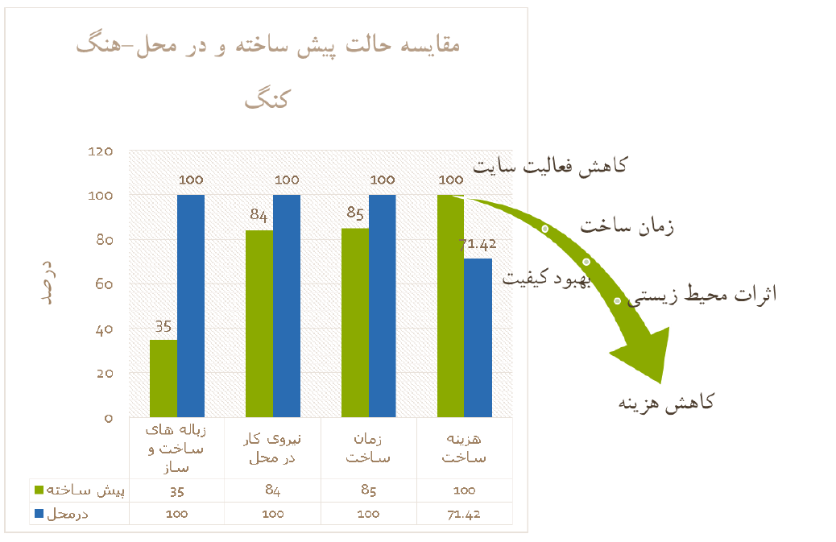
شکل 4، مطالعه موردی هنگ کنگ
این مطالعه نشان میدهد با توجه به شرایط خاص اقلیمی منطقه و عدم لحاظ آن در طراحی و ساخت و همچنین کیفیت اجرای پایین سازه ها که باعث هزینه بالای ساختمان در این منطقه میشود بهره وری اقتصادی نامناسب را درپی دارد که چشم انداز روشنی از توسعه پایدار منطقه را نشان نمی دهد.
نیاز گسترده و روز افزون جامعه به ساختمان و مسکن وضرورت استفاده از روش‌ها و مصالح جدید به منظور افزایش سرعت ساخت؛ افزایش عمر مفیدو نیز مقاوم نمودن ساختمان در برابر زلزله را بیش از پیش مطرح کرده است. حل مشکلاتی نظیر زمان طولانی اجرا، عمر مفید کم و یا هزینه زیاد اجرای ساختمان‌ها، نیازمندارائه راهکار‌هایی به منظور استفاده عملی از روش‌های نوین و مصالح ساختمانی جدیدجهت کاهش وزن و کاهش زمان ساخت، دوام بیشتر و نهایتاً کاهش هزینه اجراست. استفادهاز تکنیک‌های نوین ساخت مصالح جدید و بهینه‌سازی روش‌های اجرا، علاوه بر صرفه‌جوییدر هزینه زمان و انرژی؛ زیان‌های ناشی از حوادث طبیعی مانند زلزله را کاهش داده وصدمات ناشی از وزن زیاد ساختمان را به حداقل می‌رساند. علاوه بر اینها استفاده ازمصالح نوین و شیوه‌های نوین ساختمان سازی موجب می‌شود که عمر ساختمان‌ها نیز افزایش پیدا کند.
مطالعات انجام شده در بسیاری از ساختمان‌های آسیب دیدهاز زلزله گذشته دنیا نشان می‌دهد که در بسیاری از موارد، خرابی ساختمان به هنگامزلزله به علت کاربرد مصالح ضعیف و غیراستاندارد بودن اجرا و ساخت، عدم چسبندگی بینمصالح و بی‌دقتی در پرکردن کلیه درزها با ملات، نبودن قفل و بست لازم بین اجزایمختلف ساختمان و ضعف اتصالات است. در حالی که در کشور‌های پیشرفته سعی بر این استکه با استفاده از نکات فنی در روند ساختمان‌سازی و نیز نگهداری و مراقبت مداوم ازبنا، عمر مفید ساختمان را به حداکثر برسانند؛ در ایران عدم رعایت نکات فوق وسهل‌انگاری در نگهداری و تعمیر ساختمان به طریق سیستماتیک و برنامه‌ریزی شده موجبشده تا عمر ساختمان تقلیل پیدا کند که در واقع باعث هدر و اتلاف سرمایه‌های ملی کشور می‌باشد.
12- ریسک ها در توسعه پایدار
ریسک پروژه، رویداد یا وضعیتی غیرقطعی است که در صورت وقوع، اثر مثبت یا منفی بر یک هدف پروژه میگذارد. با پیچیدهتر شدن پروژهها عدم قطعیت در پروژهها نیز بیشتر میشود. ریسک پروژه دربرگیرنده تهدیدهایی بر اهداف پروژه و نیز فرصتهایی برای بهبود در راستای این اهداف میباشد. برای ریسکهای معلوم میتوان تحلیل و برنامهریزی و همچنین یک برنامهریزی مناسب واکنش به ریسک داشت، اما ریسکهایی که برای پروژه تهدید محسوب میشوند در صورتی میتوانند پذیرفته شوند که با پاداشی که ممکن است با پذیرش ریسک حاصل شود در تعادل باشد. ازآنجاکه هزینه پیشگیری و برنامهریزی برای ریسکها همواره از هزینه تصحیح تأثیر آنها بر پروژه کمتر است؛ بنابراین شناسایی ریسک پروژهها ضرورت پیدا میکند. تقریباً تمام پروژهها در یک بستر اجتماعی، اقتصادی و زیست محیطی برنامهریزی و اجرا میشوند و دارای آثار مثبت و منفی خواسته یا ناخواستهای میباشند. سازمانها به طور روزافزون در حال پاسخگو شدن در برابر آثار حاصل از یک پروژه و همچنین تأثیرات پروژه بر مردم، اقتصاد و محیط زیست، مدتها پس از تکمیل شدن آن میباشند ]34[. هنگامیکه ریسکهای پایداری پروژه شناسایی شود، تجزیه وتحلیل کمی و کیفی برای تعیین شدت هرکدام و همین طور اقدامات مدیر پروژه جهت حفاظت از یکپارچگی برنامه پروژه، انجام میشود ]35[.
وقوع ریسک در پروژه میتواند پیامدهایی بر هزینه، زمانبندی یا کیفیت پروژه به همراه داشته باشد. درنتیجه وجود یک تیم در پروژه جهت تخمین و اندازهگیری میزان تأثیر ریسک در برآورد هزینه هر فعالیت و همچنین برنامه واکنش به ریسکها ضروری جلوه میکند ]34[.
از اشارات فوق میتوان ضرورت شناسایی ریسکهای پروژه را نتیجه گرفت و چنانکه اشاره شد هر پروژه دارای آثاری بر مردم، اقتصاد و محیط زیست میباشد، پس شایسته است که در شناسایی ریسکهای هر پروژه؛ بر همه ابعاد اقتصادی، اجتماعی و زیست- محیطی پروژه تأکید نمود و آثار پروژه را در هر یک از این ابعاد سنجید. در نظر گرفتن این ابعاد برای پروژه یادآور توجه به پایداری برای پروژه خواهد بود. چراکه مهمترین فاکتورهای بحث پایداری در پروژهها خاطرنشان کردن این سه عامل در چرخه عمر پروژه میباشد. علاوه بر این شناسایی ریسکهای پروژه از یک طرف موجب میشود تا مدیران پروژه بتوانند برنامهریزی درستی از نظر هزینه، زمان و کیفیت برای انجام پروژه داشته باشند؛ از طرف دیگر شناسایی ریسکها و در نظر گرفتن آنها در برنامه ریزیهای پروژه موجب حفظ یکپارچگی برنامه پروژه میشود؛ همچنین موفقیت سازمان در گرو تعهد جهت پرداختن به مدیریت ریسک در سراسر پروژه و تصمیمات صحیح برای پاسخگویی مناسب به ریسکها است. از این بحث میتوان به ضرورت پرداختن به شناسایی ریسک پروژههای عمرانی در ابعاد پایداری پی برد. این پژوهش با در نظر داشتن این ضرورت به شناسایی ریسکهای پروژههای عمرانی در ابعاد پایداری پرداخته است.
مطالعات بیانگر این بودند که پایداری، رویکرد نوظهور و رو به رشد در جهان است و در سراسر جهان بهطور افزایندهای تقاضا برای در نظرگرفتن ابعاد پایداری در چرخه عمر پروژهها در حال افزایش است. اگرچه تاکنون بعد اقتصادی پروژهها بسیار مورد توجه بوده است و بعد اجتماعی و زیستمحیطی کمتر مورد توجه قرار گرفته است. در این مطالعه تلاش شده است علاوه بر ریسکهای بعد اقتصادی، ریسکهای بعد اجتماعی و زیستمحیطی نیز مورد توجه قرار گیرند.
در PBBOK، پروژه اغلب به عنوان وسیلهای که جهت دستیابی به برنامه راهبردی سازمان اجرا میشود، بیان شده است؛ و به طور مشخص تعریف پروژه را تلاشی موقتی به منظور ایجاد محصول یا خدمتی یکتا عنوان میکند. این تعریف از پروژه بر اساس دو مشخصه اصلی هر پروژه است: موقتی بودن و یکتا بودن آن. بدین معنا که هر پروژه آغاز و پایانی معین دارد و محصول یا خدمت تولید شده از جهاتی متمایز از سایر محصولها یا خدمت هاست. تقریباً کلیه پروژهها در یک بستر اجتماعی، اقتصادی و زیست محیطی برنامه ریزی و اجرا میشوند و دارای آثار مثبت و منفی خواسته یا ناخواستهای میباشند و از آنجا که ریسک پروژه رویداد یا وضعیتی غیرقطعی است که در صورت وقوع، میتواند اثر مثبت یا منفی بر یک هدف پروژه بگذارد بنابراین میتوان از ابزاری مانند مدیریت ریسک برای پروژهها استفاده کرد ]34[.
مدیریت ریسک به عنوان فرآیندی سیستماتیک در شناسایی، تجزیه وتحلیل و واکنش به ریسکها که به منظور بیشینه نمودن نتایج وقایع مثبت و کمینه کردن احتمال وقوع یا اثر پیامدهای ناگوار پیادهسازی میشود، میتواند ابزاری مناسب جهت برنامهریزی مدیریت ریسک، شناسایی ریسک، تجزیه وتحلیل کمی و کیفی ریسک، برنامهریزی واکنش به ریسک و پیگیری و کنترل ریسک باشد ]36[.
واژهی توسعه پایدار را میتوان به صورت بالا بردن کیفیت زندگی مردم، اجازه دادن به آنها برای زندگی در محیطی پایدار همراه با بهبود جامعه و اقتصاد و شرایط پایداری برای نسل حال و آینده؛ تعریف کرد. موضوع پایداری موضوعی بسیار مهم است به طوری که توسعه پایدار بزرگ ترین چالش توسعه در قرن بیست و یکم معرفی شده است.
در این پژوهش به شناسایی ریسکهای پروژههای عمرانی و تعیین دسته پایداری ریسکهای پروژه اقدام شده است. نتایج حاصل از این پژوهش در جدولهای 6 تا 8 ارائه شده است. از این لیست میتوان به عنوان یک منبع سنجش ریسک برای پروژههای مشابه استفاده نمود. از آنجا که شناسایی ریسک و تخصیص آن در برنامه زمانبندی یک پروژه دو فاکتور قدرتمند در مدیریت ریسک پروژه است با در نظر داشتن این آیتمها در برنامه زمانبندی میتوان از افزایش انواع هزینهها و تاخیرات در پروژه تا حدی پیشگیری به عمل آورد. با دانستن عدم قطعیتها در پروژه و تجزیه وتحلیل آنها میتوان برنامهریزی واکنش به ریسک برای پروژه تعریف کرد و درنتیجه
یک برنامه زمانبندی نزدیک به واقعیت برای پروژه تعریف کرد.
مزیتهای این پژوهش را میتوان موارد زیر برشمرد:
- استفاده از ریسکهای شناسایی شده در این پژوهش برای شناسایی ریسکهای پروژههای عمرانی بر اساس پایداری در سایر پروژههای مشابه
- استفاده از ریسکهای شناسایی شده در تهیه برنامه زمانبندی پروژه و درنتیجه ارائه برآورد صحیح و نزدیک به واقعیت از زمان و هزینه انجام پروژه
- استفاده از ریسکهای شناسایی شده در تدوین برنامه پاسخ به ریسک جهت کاهش خسارت ناشی از ریسک یا تبدیل تهدیدهای پروژه به فرصت برای آن
- استفاده از ریسکهای شناسایی شده برای تعیین عدد هر ریسک و سپس اولویتبندی ریسکهای پروژه.

جدول 6 ریسکهای دسته اقتصادی ]36[
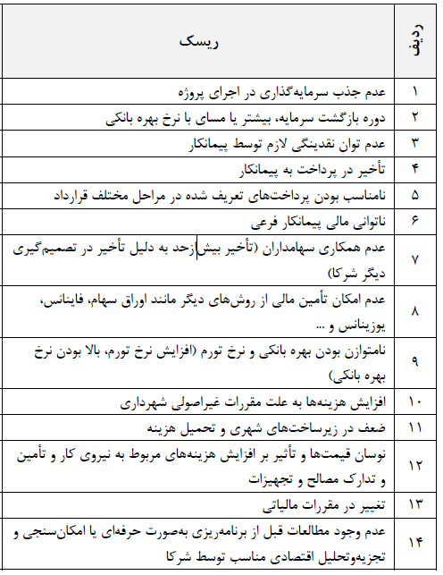
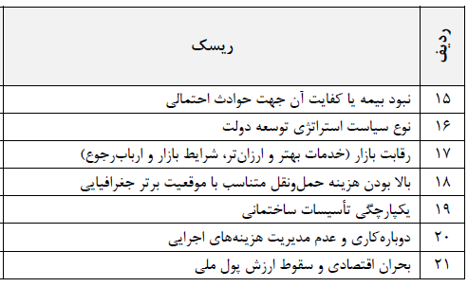

جدول 7 ریسکهای دسته زیست محیطی
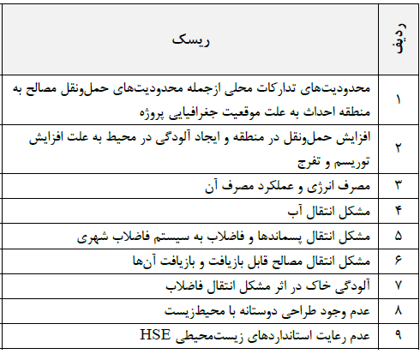
جدول 8 ریسکهای دسته اجتماعی
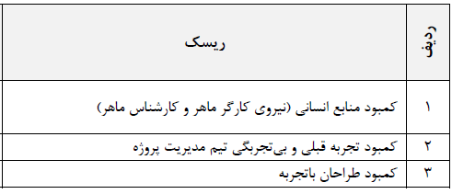
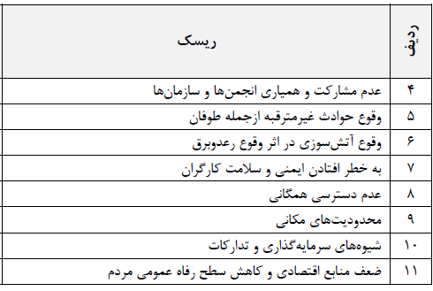
13- نوآوری و خلاقیت در توسعه پایدار
مفهوم توسعه پایدار، سال هاست که مورد توجه بسیاری از کشورهای درحال توسعه قرار گرفته است. مفهومی که در پی افزایش سطح رفاه اقتصادی، اجتماعی افراد جامعه ایجاد شده است و در پی آن توجه به حفظ تعادل در منابع پیرامونی و نیز ایجاد شرایط مناسب برای زندگی نسل های آینده را سرلوحه کار خود قرار میدهد. به تعبیر دیگر مفهوم توسعه پایدار پیوندی میان مسائل محیطی، اجتماعی و اقتصادی بشر است.
تمامی کشورهای در حال توسعه، این مفهوم را به عنوان موتور محرکه ای برای پیشرفت اقتصادی، اجتماعی و فرهنگی قرار داده اند و برای تحقق این امر حوزه فعالیت صنایع کشور در حوزه های مختلف را در راستای توسعه پایدار جهت دهی کرده و مورد توجه قرار داده اند.
شاخص هایی نظیر استفاده از منابع و صنایع پاک و تجدید پذیر، جهت گیری دانش بومی در سطح جامعه، رفع نیازهای ضروری مردم، بهبود کیفیت رشد اقتصادی و تجدید حیات آن، حفظ پایداری در جمعیت کشور و پیشگیری از مهاجرت به شهرهای پرجمعیت، از جمله اهدافی است که در توسعه پایدار مورد نظر می باشد.
توجه و التزام به صنایعی که سبب می شوند اهداف فوق برآورده شوند باید در اولویت برنامه های کلان جوامع در حال توسعه قرار گیرند. توسعه صنایع کشور با محوریت نوآوری امری است که در جریان تحول اقتصاد جامعه به سوی اقتصاد مبتنی بر فرهنگ و خلاقیت، سبب بهبود کیفیت زندگی نسل حاضر و نیز نسل های آینده و رشد اقتصادی یک جامعه خواهد شد.
صنایع خلاق و نوآور به عنوان یکی از مولفه های اقتصاد دانش بنیان علاوه بر رشد و توسعه اقتصاد پایدار و ایجاد اشتغال، در سایر زمینه های توسعه پایدار نیز نقش قابل توجهی را ایفا می کند. در سراسر جهان به اهمیت این مطلب پی برده اند و سیاست های خود را در جهت رونق بخشیدن به این صنایع برنامه ریزی کرده اند.
طبق تعریف جهانی سازمان تجارت و توسعه ملل متحد، دسته های چهارگانه: میراث بشری ( صنایع دستی، گردشگری و...)، هنر و فرهنگ (عکاسی، مجسمه سازی و...)، رسانه های جمعی ( صنایع سمعی و بصری و رسانه های چاپی) و آفرینش های کارکردی نظیر طراحی و معماری؛ همه و همه می توانند با سایر صنایع و فناوری ها نیز در ارتباط باشند و از این رو نقش فزاینده ای در هم افزایی و رشد کسب و کارهای گوناگون ایجاد کنند.
بررسی رویکردهای توسعه پایدار در شکل گیری و رشد صنایع نوآور و خلاق نشان می دهد که علاوه بر رشد اقتصادی، تاثیر این بازار در بهبود مسائل اجتماعی و زیست محیطی و حل مسائل و مشکلات جامعه نیز قابل توجه می باشد.
کاهش فاصله طبقاتی به دلیل عدم نیاز این صنایع به سرمایه های بالا و راه اندازی کسب و کارهای کوچک، حفظ محیط زیست و صرفه جویی در استفاده از منابع، افزایش اشتغال و کارآفرینی میان جوانان و بهبود رضایت شغلی در میان مخاطبان این صنایع، افزایش عدالت اجتماعی، رشد ایده های پویا و بالنده، حفظ سرمایه ها و آیین های ملی، فرهنگ سازی و انسجام ملی و به طور کلی توسعه پایدار اقتصادی، فرهنگی و اجتماعی از نتایج رشد و گسترش صنایع خلاق است.
در کشور عزیزمان ایران، با توجه به تمدن کهن و باسابقه و فرهنگ غنی و وجود بستری مناسب برای ورود به گرایش های مختلف در صنایع نوآور و خلاق، همچون صنایع دستی، گردشگری، معماری سنتی و ملی و سایر صنایع فرهنگی، برنامه ریزی و سیاست گذاری مناسب و منطقی می تواند اقتصاد خلاق را توسعه دهد و از دل این اقتصاد رویکردی جدید و پایدار در تحول اقتصادی کشور ایجاد کرد ]37[.
14- مدیریت ارتباطات در پروژههای پایدار
سازمان ها میتوانند احتمال تداوم در موفقیت پروژههای استخدام، توسعه، پرورش و حفظ مدیران پروژه برتر را به حداکثر برساند. مدیران پروژه در همکاری با متخصصان دیگر، کار را سازماندهی، برنامهریزی، زمانبندی، و کنترل میکنند و مسئول تکمیل پروژه در زمان تعیین شده و محدودیتهای مالی هستند. مدیر پروژه برای مدیریت حرفهای و موفق پروژه باید مهارتها و دانش لازم را داشته باشد. مطالعات پژوهشی گسترده مهارت های مدیریتی لازم برای عملکرد کارآمد پروژه را ثبت کردهاند. فرایر مهارتهای اجتماعی، مهارتهای تصمیمگیری، مهارتهای حل مسئله، توانایی تشخیص فرصتها و مدیریت تغییرات را جزو ویژگیهای کلیدی شخصی مؤثر در موفقیت پروژه دانسته است. با توجه به سرعت تغییر محیط صنعت ساخت و ساز با وجود چالشهایی مانند کمبود مهارت، پیشرفت سریع فناوری اطلاعات و ارتباطات، و اولویتبندی روزافزون مسائلی
مانند پایداری، حفاظت از محیط زیست و تغییرات آب و هوا، نقش نیازهای مدیر پروژه باید با این شرایط منطبق شود.
با افزایش نگرانی جهانی در مورد تأثیرات منفی ایجاد شده در محیطزیست که ناشی از فعالیتهای انسانی در سالهای اخیر است، بسیاری از صنایع به سمت توسعه و اجرایی کردن اقدامات پایدار سبز پیش میروند. شرکتهای ساخت وساز در مناطق مختلف جهان مفهوم سبز را در برنامههای ساخت وساز خود گنجاندهاند تا اثرات آنهابر محیطزیست را کاهش دهند.
با رشد و کسب محبوبیت بیشتر دیده ساخت و ساز پایدار، نیاز به درک بهتر ویژگیهای محوری که مدیران پروژه باید برای مدیریت پروژههای ساخت و ساز پایدار داشته باشند وجود دارد. علیرغم وجود مطالعات زیاد درباره صلاحیت مدیران پروژه، مطالعات معدودی دانش و مهارتهای حیاتی مورد نیاز مدیران پروژه برای ارائه پروژهی پایدار را بررسی کردهاند. در نتیجه، به منظور افزایش تلاشهای پایداری بدون به خطر انداختن رقابتی بودن مدیران پروژه، اهدف این مطالعه (1) شناسایی دانش و مهارتهای ضروری مورد نیاز مدیر پروژه باصلاحیت پروژههای ساخت و ساز سبز ومقایسه حوزه دانش انتقادی و مهارتهای پروژههای ساخت و ساز سنتی و پایدار است ]38[.
15- استانداردهای مدیریت توسعهی پایدار
تعداد بسیاری از استانداردهای ایزو به دلیل بهبود و افزایش کیفیت زندگی مردم در شهرها طراحی و پیاده سازی می شوند. یکی از این استاندارها ایزوی مدیریت توسعه پایدار است. ممکن است با واژه ی مدیریت توسعه ی پایدار آشنایی نداشته و نمی دانید که به چه نوع مدیریتی، مدیریت توسعه ی پایدار می گویند. مدیریت هوشمند و انعطاف پذیر در جوامع را مدیریت توسعه پایدار می نامند. در حقیقت مفهوم توسعه پایدار با دو هدف اساسی ادغام می شود. هدف از توسعه، تامین زندگی مناسب، امن و ارزشمند برای تمامی افراد جامعه است. پایداری نیز با هدف تعامل زندگی و کار مطابق با محدودیت های زیستی، فیزیکی محیط در مدیریت توسعه ی پایدار شکل می گیرد. ممکن است این اهداف با یکدیگر در تعارض باشند اما می بایست علیرغم آن بین این دو اتحاد ایجاد شود و با یکدیگر حاصل شوند.
این استاندارد با هدف راهنمایی در زمینه ارتقای رفاه شهروندان و کمک به جوامع شهری برای رسیدن به یک توسعه پایدار اجرا می شود. تا زمانی که هیچ درک کاملی از آن چه که پایداری جوامع را شامل می شود وجود ندارد، چنین راهنمایی و هدایتی لازم و مورد نیاز است. در حقیقت ایزو مدیریت توسعه پایدار یا همان ISO 37101 به ارزیابی و بررسی عملکرد جوامع در حال پیشرفت می پردازد. در این استاندارد کلیه عوامل و نتایج بر اقتصاد، اجتماع و فرهنگ، محیط زیست و…. نیز قابل اجرا می باشد. هم چنین در این استاندارد با مباحث ISO 14001 و هم چنین مدیریت یکپارچه به صورت کلی برخورد خواهید کرد.
شهر هانگژو چین جزو اولین شهرهایی بود که با جمعیتی بیش از 9 میلیون نفر و طبعیت زیبا، تاریخ و فرهنگ غنی به طور آزمایشی استاندارد ایزو مدیریت توسعه پایدار را اجرا کرد. این استاندار هم چنین براساس یک رویکرد کلی اجرا می شود آن هم توجه به تناسب امور با سیاست های توسعه پایدار و اطمینان از اجرای آن در جوامع می باشد. در واقع این دو مورد جزو ملزومات ISO 37101 می باشد. این استاندارد که در سال 2016 تدوین شد برای کمک بیشتر به جوامعی است که به وسیله راهبردها، طرح ها و خدمات، پروژها و نشان دادن دستاوردها خود به جوامعی انعطاف پذیر، باثبات و هوشمند در نظر گرفته شده است. برای اجرای الگوی سازمانی و ارائه منابع مورد نیاز به منظور پشتیبانی از نتایج بدست آمده از عملکرد زیست محیطی، اجتماعی و اقتصادی انجام می شود.
هدف از اجرای سیستم مدیریت توسعه پایدار ISO 3710: 2016 به جز ایجاد تغییرات مثبت و زندگی شادتر برای شهروندان، بهبود و ارتقای توسعه اقتصادی، بهبود کیفیت زندگی، کاهش دادن اثرات محیط زیست، به انجام رساندن اداره اجتماعی و خدمات عمومی و ... نیز می باشد. این استاندارد چهارچوبی مشخص ارائه می دهد و تمامی منابع لازم یک جامعه در جهت پیشرفت های اقتصادی و اجتماعی را فراهم می کند.
ISO 37101 در تمام جوامع کاربرد دارد، برای هر جامعه ای با هر ساختار و اندازه ای که است. تمامی شهرها در کشور های توسعه یافته و یا در حال توسعه در هر سطحی اعم از شهر، محله، روستا و ... قابل اجرا است. به صورت کلی می توان اهداف این استاندارد را به طور خلاصه اینطور بیان کرد:
- از بین بردن فقر در تمام اشکال آن در جامعه
- مدیریت پایدار منابع انرژی و تضمین دسترسی همگانی
- مدیریت پایدار منابع آب
- ایجاد رفاه و تضمین زندگی سبز و سالم
- اصلاح الگوهای مصرف در تولید پایدار
درصورتی که هدف نهایی جامعه را نتوان اندازه گرفت، مدیریت آن نیز امریست غیر ممکن. چرا که مدیریت پایداری که بخشی از مدیریت توسعه پایدار است نیازمند تعریف اهداف پایداری می باشد که باید دائما مورد بررسی و ارزیابی قرار بگیرد. بدیهی است هیچ تصمیم هوشمندانه ‌ای در مورد اجرای توسعه پایدار بدون استفاده از مجموعه ‌ای از شاخص‌های پایداری معتبر ایجاد نمی ‌شود. شاخص‌ ها در هر استراتژی گزارش‌ دهی و نظارت بر اجرا نقش بسیار مهمی را ایفا می ‌کنند. شاخص‌ های توسعه پایدار درجه اجرای اهداف را به خوبی اندازه‌ گیری می‌ کنند.
شاخص های مهم و اساسی ایزو مدیریت توسعه پایدار، سنجش مدیریت توسعه خدمات شهری است که به منظور دسترسی به اهداف بهترین شیوه ی اجرا در شهرها، باید شاخص های اصلی ارائه شده در این استاندارد رعایت شود. به طور کلی استاندارد ISO 37101: 2016 دارای شاخص های فرعی و اصلی بسیاری می باشد که مطابق با بخش ها و خدمات شهری دسته بندی می شوند. این دسته بندی به جهت تشخیص موارد کاربرد هر یک از شاخص ها و به هنگام ارایه گزارش ها انجام شده اند.
استاندارد ایزو مدیریت توسعه پایدار به طرق مختلف به شهر ها و مردم ساکن در آن ها کمک می کند. به عنوان مثال برای پروژه هایی مانند خطوط سریع السیر و گسترش حومه های شهری ، كاهش زمان کمک های اورژانسی به سوانح آسانسور، مدیریت كیفیت تجارت الكترونیک، راه اندازی مسیرهای دوچرخه سواری عمومی و ... به کمک این استاندارد محقق می شود]39[.
16- صرفه جویی انرژی در توسعه پایدار
انرژي كالايي ارزشمند بوده كه بكارگيري منطقي و بهينه از آن در توليد محصولات منجر به كاهش هزينه هاي توليد و قيمت تمام شده مي گردد. انرژي و تحولات اقتصادي، ارتباطي اجتناب ناپذير دارند. اقتصاد پويا، انرژي بيشتري مي طلبد و تأمين انرژي بيشتر، نيازمند توانايي اقتصادي است. بنابراين بايستي توجه داشت كه عوامل رشد و عوامل توسعه، اثرهاي متقابل متعددي بر يكديگر دارند. رشد اقتصادي از يك سو سبب افزايش مصرف انرژي مي شود و از سوي ديگر، به علت تعميم و توسعه سيستم هاي كارآمدتر، افزايش بهره وري انرژي مصرف پايين مي آيد.
فراهم آوردن يك پايه اساس علمي براي ارزيابي پتانسيلهاي نگهداري انرژي و تعيين اندازه گيريهاي مناسب از بعدهاي تكنيكي اقتصادي به منظور بهينه كردن مديريت انرژي در صنعت از اهميت زيادي برخوردار مي باشد.
از بعد اقتصادي به دليل افزايش نرخ انرژي، ذخيره سازي انرژي مي تواند براي كاهش هزينه انرژي براي مشتريان در صنايع، مناسب باشد. علاوه بر آن ذخيره سازي انرژي مي تواند مزيتهاي زيادي براي كشور و دولتمردان داشته باشد. از آن سوي به دليل اثرات منفي آلودگيهاي زيست محيطي و گازهاي گلخانه اي در نتيجه مصرف انرژي و منابع محدود سوختهاي فسيلي لازم است كه يك برنامه مناسب براي استفاده از انرژي و نگهداري منابع انرژي، محيط زيست پاك و پيشرفت اقتصادي در آينده داشته باشيم.
سرمايه گذاري در بخش انرژي، از جمله عواملي است كه در رشد اقتصادي كشورها نقش مستقيم دارد. بنابراين به منظور كاهش آلودگيهاي زيست محيطي، جانشيني انرژي هاي تجديد پذير به جاي استفاده از سوختهاي فسيلي بايد در برنامه ريزي توسعه اقتصادي در نظر گرفته شود . در دو قرن گذشته، تخريب محيط زيست بر اثر تحولات فني و اقتصادي در كشورهاي صنعتي، شدت زيادي يافته و اكنون پيامدهاي ناشي از تخريب محيط زيست، پيشرفت اجتماعي كشورهاي در حال توسعه را تهديد مي كند.
هزينه زياد انرژي صنايع را مجبور ساخته است كه از وسايلي استفاده كنند كه مصرف انرژي را كاهش دهند. برجهاي خنك كننده، تبديل كننده هاي گرمايي، مرطوب كننده ها و تهويه كننده ها دستگاههايي هستند كه كاهش هزينه انرژي در آنها ممكن مي باشد.
يكي ديگراز راههاي كاهش مصرف انرژي در بخش صنعت افزايش بازده انرژي محصولات توليدي است كه در ساير بخشهاي اقتصادي لحاظ نكردن مصرف بهينه انرژي در محصولات صنعتي، يكي از موانع اصلي فروش موثر و صادرات محصولات صنعتي ايران به ديگر كشورهاست و چنانچه صنعت كشور در دو بخش كاهش انرژي بري فرايندهاي توليدي و افزايش راندمان انرژي محصولات صنعتي، اقدامات اساسي و موثري انجام ندهد، در آينده اي نه چندان دور محكوم به ورشكستگي كامل در بسياري از عرصه هاي صنعتي خواهد بود، درحالي كه توفيق در نيل به اهداف فوق، علاوه بر جلوگيري از اسراف و اتلاف سرمايه هاي غيرقابل احياء انرژي و در كنار مزيتهاي نسبي نفت و گاز كشور، زمينه ساز ورود كالاهاي صنعتي ايراني به بازارهاي جهاني و عضويت موثر در سازمان تجارت جهاني خواهد بود.
كاهش قابل ملاحظه انرژي مصرفي در ازاي هر واحد توليدي صدمات وارده به محيط زيست و انتشار آلودگي به ازاي هر واحد انرژي مصرفي را كاهش مي دهد. به خصوص نحوه استفاده از انرژي در سطح ملي، بايد مورد تجديد نظر قرار گيرد تا استفاده از انرژي با كارآيي به مراتب بيشتري باشد. با اين روش اقتصادي كردن مصرف به طور قابل ملاحظه اي امكان پذير است.بنابراين جهت گيري مناسب بخش صنعت به طوري كه بتواند با بهبود ساختارها، صرفه جويي انرژي را مورد توجه قرار دهد، اولويتي اساسي و ضرورتي اجتناب ناپذير است.
مفهوم توسعه و عناصر اصلي آن از يك طرف و توسعه پايدار از طرف ديگر به هماهنگي و تعامل سه بخش محيط زيست، اقتصاد و اجتماع دلالت دارد. حفاظت محيط زيست جنبه حياتي دارد ولي خود به تنهايي هدف نيست علاوه بر آن دستيابي به توسعه پايدار بدون مشاركت فعال و موثر جامعه ميسر نيست. دستيابي به اهداف توسعه صنعتي و نهايتاً توسعه پايدار، مستلزم وجود برنامه ريزي دقيق و استراتژيك مي باشد. در ميان همه عوامل دخيل و مؤثر در امر توسعه صنعتي، نقش انرژي چه در اجراي نقشه هاي توسعه و چه در پايداري آن بسيار تعيين كننده و در اولويت اول است. ميزان مصرف انرژي در كشور ما بسيار بالاتر از حد استاندارد جهاني است، اگر وضعيت مصرف با الگوي فعلي ادامه يابد قطعاً در آينده اي نه چندان دور با بحران و كاهش انرژي روبه رو خواهيم شد. اگر نسل حاضر در هر كشوري، از بين رفتن و مستهلك شدن انرژي را با پس انداز و سرمايه گذاري كافي جبران نكند منابع انرژ ي و ذخاير فرسوده شده به كلي از بين مي رود. در سالهاي اخير صرفه جويي در مصرف انرژي به عنوان يك ضرورت قطعي پديدار گشته و مصرف انرژي تاثير عمده اي در بهاي تمام شده و هزينه ها و در نهايت سود دهي دارد.
تغيير وضع موجود به سوي وضع قابل قبول قطعا تلاش هماهنگ عظيمي را از سوي كاركنان و مسئولين به صورت پيوسته مي طلبد. با توجه به اهميت انرژي در تداوم حيات و چرخه توليد، اگر در مصرف انرژي به شكل اصولي و اقتصادي عمل نشود، نه تنها اهداف توسعه صنعتي تحقق نخواهد يافت، بلكه خطر از بين رفتن انرژي افزايش يافته و تهديدي براي ادامه زندگي خواهد بود. هدف اصلي حفظ و ارتقاء كيفيت زندگي انسانها و حفظ منابع و حاملهاي انرژي براي استفاده نسلهاي آينده است.
برنامه ريزي جهت دستيابي به اهداف توسعه از طريق صرفه جويي انرژي امكان پذير مي باشد. بدون داشتن انرژي امكان حركت و انجام عملي مقدور نخواهد بود، لذا حفظ انرژي به عنوان يك هدف و استراتژي در سرلوحه هر برنامه اي بايد در نظر گرفته شود. انرژي كالايي ارزشمند بوده كه بكارگيري منطقي و بهينه از آن در توليد محصولات منجر به كاهش هزينه هاي توليد و قيمت تمام شده ميگردد. در بسياري از موارد هزينههاي انرژي در واحدهاي توليدي، قابل كنترل ترين بخش از هزينه ها بوده و كاهش هزينه هاي انرژي، روشي مؤثر در كاهش هزينه هاي توليد و افزايش سود آوري واحد توليدي قلمداد مي شود. صرف هجويي در مصرف انرژي حفاظت از محيط زيست و بهره گيري بهينه از منابع را بدنبال خواهد داشت ]40[.
17- آموزش کارکنان و سهیم شدن در پروژه توسعه پایدار
دنیای قرن بیست و یکم درواقع دنیای استیلای فناوری نوین اطلاعات و دنیای شتابندگی تاریخ دراثرتغییرات و فراوانی شتاب آمیز علمی، اقتصادی، فرهنگی و سیاسی خواهد بود. پیدایش فناوری اطلاعات، شتاب بیشتری به دگرگونی جهان در عصر اطلاعات و دانایی داده است. اگرچه این پدیده ابتدا از محیط های نظامی آغاز و سپس به مراکز دانشگاهی کشیده شد، اما امروزه عرصه های گوناگون زندگی جوامع را تحت تأثیر قرار داده است. اینك نزدیك به دو دهه است که فناوری اطلاعات در عرصۀ آموزش پا نهاده و نظامهای آموزشی و محیط های آموزشی را به چالش کشیده است. اگرچه این فناوری به میزان بسیار اندکی قسمتهای گوناگون آموزش کارکنان در سازمانها و شرکتها را به کار گرفته است، اما اکنون زمان آن رسیده است که ما نیز هم از مزایای عصر اطلاعات بهره مندشویم.
برنامه های توسعه منابع انسانی یکی از مهمترین چالشهای دولتها، در استقرار نظامهای جامع مبتنی بر فناوری ارتباطات و اطلاعات است. 1931همانگونه که فناوری ارتباطات و اطلاعات موجب بازآفرینی بسیاری از فرآیندهای کاری روزمره سازمانها نظیر بانکداری الکترونیك، تجارت الکترونیك، پست الکترونیك، دولت الکترونیك و غیره شده است، حوزه یادگیری الکترونیك یا آموزش الکترونیك نیز، نوید بخش اجرایی شدن آرمانهای به ظاهر دور از دسترس تا دو دهه قبل است.
توسعه و پیشرفت فناوری اطلاعات و ارتباطات بستر آموزش را متحول نموده و موجب پیدایش و گسترش ابزار و امکانات جدید آموزشی در فضای مجازی شده است .آموزش الکترونیکی )مجازی( با رفع محدودیت های فیزیکی و زمانی، افزایش زمان بهره برداری از منابع آموزشی، افزایش میزان برد و ضریب دسترسی به آموزش و ارتقای کمی و کیفی آموزش منجر به تحول و دگرگونی در نحوه آموزش شده است. از سوی دیگر نیازهای گسترده مهارتی جوامع دانش محور و مبتنی برفناوری اطلاعات با ادامه استفاده از روشهای سنتی نظام آموزشی قابل پاسخگویی نیست. در همین راستا و با توجه به اهمیت آموزش مجازی در نظام نوین آموزشی، بسیاری از سازمانها و شرکتهای ایران سعی در پیریزی و برنامه ریزی اصولی، برای تحقق این مهم بوده اند. از آنجایی که اجرای پروژههایی نظیر آموزش الکترونیك نیازمند دست یابی به امکانات مربوط و دیدگاهی جامع، در زمینههای گوناگون این نوع سیستم آموزشی است، جمعآوری اطلاعات و آگاهی در این مورد بسیار مهم است.
بسیاری از مزایای شیوه آموزش الکترونیك مانند صرفه جویی در زمان، کاهش تعداد سفرها به محل آموزش، عدم نیاز به ترک محل کار در حین آموزش، انعطاف زمانی در ارائه دروس، کاهش نیاز به فضاهای آموزشی و بسیاری از موارد دیگر خصوصاً مناسب کارکنان سازمانها بوده و از این رو توجه بسیاری از مؤسسات و سازمانها را بعنوان شیوهای کارامد برای آموزش کارکنان به خود جلب کرده است.
از طرفی اشتراک دانش به کمك فن آوری اطلاعات و ارتباطات میتواند، ثروت جامعی را برای ملتها در قالب آموزش بهتر، سرمایه اجتماعی و بهبود بیشتر کیفیت زندگی را ایجاد کند.
برای آموزش تعاریف بسیاری بیان شده است؛ برخی از متخصصان آموزش را عبارت می دانند از کلیه کوششهایی که در جهت ارتقای سطح دانش و آگاهی، مهارت های فنی و حرفه ای و شغلی و همچنین ایجاد رفتار مطلوب در کارکنان یك سازمان به عمل می آید و آنان را آماده انجام و پذیرش مسؤولیت های شغل خود مینمایند.
تحولات و دگرگونیهایی که در زندگی بشر رخ داده است، به دلیل آموزش و یادگیری است. شکی نیست که اهمیت یادگیری در رشد آدمی، بسی فراتر از چشم انداز اندیشه های اوست. چون محیط زندگی آدمی همواره در معرض تغییر است، انسان برای غلبه بر این دگرگونیها ناچار است یاد بگیرد. یادگیری به طورکلی، فعالیتی دگرگون کننده است و افراد را برای مقابله با رویدادهای محیطی آماده می سازد. یادگیری درواقع هم یك رشته فرایند است و هم فرآورده تجربه هاست. یادگیری در حقیقت، دارای مفهوم بسیار گسترده ای است که در قالبهایی چون نگرشهای نو، حل مسئله، کاربرد معلومات در استدلال، تفکر و غیره به وجود می آید.
فرآیند اصلی آموزش در برنامه ریزی فعالیتهای گوناگون آموزشی شامل سه مرحله اساسی برآورد نیازهای آموزشی، تدوین و اجراء و سرانجام ارزشیابی برنامه آموزشی است. هدف مرحله برآورد، گرداوری اطلاعات به منظور اتخاذ تصمیم در مورد ضرورت آموزش است. اگر به یاری اطلاعات گردآوری شده به این نتیجه رسیدیم که آموزش، ضرورت دارد موضوعی که اهمیت پیدا میکند تشخیص و تعیین موارد سه گانه شامل:شناسایی بخشها یا زمینههای کاری سازمان، بررسی انواع آموزش مورد نیاز و آگاهیها، تواناییها و مهارتهای مورد نیاز آموزش میشود. این اطلاعات را با انجام تحلیلهای سه گانه یعنی تحلیل سازمانی، تحلیل شغل و سرانجام تحلیل شخص، گردآوری میکنیم. پس از گردآوری و تکمیل اطلاعات میتوان اهداف برنامه آموزشی را استخراج و تعیین و تدوین کرد ]41[.
18- هزینه و بودجهها در توسعه پایدار
درآمد پایدار ناشی از استفاده از فضا است که از طریق ایجاد پارکینگ و عوارض سالانه تأمین می‌شود، اما زمانی که شهرداری بیش از اندازه از طریق ساخت و ساز تأمین مالی کند، درآمد ناپایدار کسب کرده است. در حال حاضر بیشتر درآمد شهرداری‌ها از طریق منابع درآمدی ناپایدار تأمین می‌شود این در حالی است که تأمین منابع ناپایدار تبعات منفی بر تورم می‌گذارد پس باید به سمت کسب درآمد پایدار حرکت کنیم.
در این راستا می‌توانیم از منابعی استفاده کنیم که به نفع شهر باشد به طور مثال دانش آموزان، دانشجویان و شهروندان ارشد شهر به صورت رایگان از وسایل حمل و نقل عمومی مانند اتوبوس و مترو استفاده کنند تا شهروندان به استفاده از وسایل حمل و نقل عمومی تشویق شوند در این صورت تأثیر مثبت رفت و آمد با وسیله حمل و نقل عمومی را در شهر مشاهده خواهیم کرد، زیرا مردم کمتر از خودرو شخصی استفاده می‌کنند، آلودگی هوا کاهش می‌یابد و از سویی شهرداری دیگر مجبور به ایجاد معابر جدید نیست. بنابراین هزینه‌های شهر کاهش می‌یابد و شهرداری‌ها مجبور به استفاده از کسی درآمد ناپایدار همچون کسری پارکینگ و. افزایش تراکم ساختمانی که تأثیر زیادی در تورم دارد، نخواهند بود ]42[.
درآمد پایدار با توسعه پایدار ارتباط مستقیم دارند، زیرا بدون درآمد پایدار نمی‌توانیم توسعه پایداری داشته باشیم. درآمد پایدار در مدیریت شهری شامل درآمدهای مانا، پایدار و تأمین از منابع درست است که از طریق استفاده از فضا به وجود می‌آید؛ زیرا تولید فضا به شهر خسارت می‌زند.
در دهه‌های گذشته درآمد شهرداری‌ها ناشی از تولید فضا بوده که از طریق تغییر کاربری، کسر پارکینگ و تراکم بیش از حد بوده است. در صورت خلاف سازی شهرداری در کمیسیون ماده ۱۰۰ مبلغی را تعیین و مالک جریمه را پرداخت می‌کرد و این جریمه به عنوان قیمت تمام شده کالا محسوب می‌شد. به طور مثال اگر کاسبی یک میلیون جریمه می‌شد به عنوان هزینه خود مجدد روی کالاها حساب می‌کرد و گران‌تر به شهروندان می‌فروخت و بازدارنده ای نبود.
در ساختمان‌ها مالک و سازنده زمانی که هر مبلغی که کمیسیون ماده ۱۰۰ هزینه جریمه تعیین می‌کرد روی ساختمان هم می‌آورد که این درآمد پایدار نیست و به ناپایداری شهر کمک می‌کند. بنابراین میزان بهره‌مندی و دسترسی به یک توسعه شهری با برنامه رقم خواهد خورد.
19- محیط زیست و اثر بوم شناختی در توسعه پایدار
محيط زيست طبيعي و انساني تنها قلمرو و عرصه موجود براي تحقق اهداف توسعه است. به وجود آمدن مسائلي، از قبيل افزايش آلودگي هاي هوا، آب، خاك، بالا رفتن ميزان امراض، به خطر افتادن سلامت انسان
و غيره، بيانگر عدم مديريت صحيح در اداره محيط زيست و بهره برداري نامعقول از اكوسيستم هاي طبيعي است هر نوع توسعه اي با هر درجه اي از كميت و كيفيت، آثار زيست محيطي ويژه اي را به دنبال دارد . دخل و تصرف انسان در محيط طبيعي به معناي ايجاد تغييرات در شكل طبيعي و اوليه محيط زيست است. تداوم عمل انسان در تغيير شرايط طبيعي، نهايتا مي تواند توازن هاي موجود محيط را بر هم زده، زنجيره اي از پيامدهاي ناخواسته يا پيش بيني نشده را در بر داشته باشد، چنانكه هم اكنون جوامع انساني با اين معضل رو به رو گرديده اند. با ورود ايران به جرگة كشورهاي در حال توسعه، مسائل زيست محيطي در كشور ما نيز ابعاد وسيع و نمايان تري به خود گرفت. توسعه نسبتاً شتابان صنعت، بدون ملاحظات زيست محيطي در چند دهة اخير، هم اينك جوامع شهري ما را با مسائل پيچيده و متعددي مواجه ساخته است ]43[.
آنچه امروز براي جهان معاصر مطرح است، مقوله توسعه يا توسعه اقتصادي نيست، بلكه توسعه پايدار است. توسعه پايدار كليه ابعاد و جوانب فني، اقتصادي، اجتماعي، فرهنگي و زيست محيطي را به صورت يكپارچه مورد توجه قرار مي دهد.
منابع و محيط زيست را در راستاي ايفاي نقش رفاه انساني به نحو مطلوب مديريت نمايد. اما بيشترين نابساماني در مورد پارادايم جديد(توسعه پايدار)، اضافه شدن تعداد زيادي تعريف رسمی به این پارادایم بود.
توسعه پايدار اكولوژيك بهترين و ايده ال ترين نوع توسعه محسوب مي شود؛ توسعه اي كه كيفيت كلي زندگي را در حال و آينده بهبود مي بخشد؛ به طوري كه فرايند هاي اكولوژيك ضروري را براي ادامه زندگي حفظ نمايد. چنين توسعه پايداري از زمين، آب، گياهان و منابع ژنتيكي حفاظت م يكند، از نظر زيست محيطي مخرب نبوده، از نظر تكنولوژيك مناسب و از نظر اقتصادي توجيه پذير است.
اساس شاخص جاي پاي بوم شناختي شامل چندين كاركرد ويژه در نواحي توليد زيستي است، مانند: زمين كشاورزي، جنگل(هم براي توليدات چوبي و هم براي جذب كربن)، مرتع، زمين ساخته شده وپهنه هاي آبي. يك مفهوم كليدي در محاسبه جاي پاي اكولوژيك و ظرفيت زيستي در اين شاخص، به كار بردن يك واحد یکسان در سطح جهاني است. بدين ترتيب، مقايسه نواحي مورد مطالعه با نواحي ديگر در سطح جهاني آسان است. روش جا يپاي بوم شناختي، پيش درآمد برنام هريزي و يكي از ابزارهاي مهم و كارآمد آن است، كه به تحقق پايداري كمك مي كند. بنابراين، لازمه رسيدن به توسعه پايدار در آينده مستلزم شناخت روابط ميان جمعيت و منابع كره زمين است و لازم است كه منابع به عنوان مهمترين اصل در توسعه پايدار، مورد حمايت جمعيت قرار گیرد. از نظر بوم شناختي، سرانه مصرف انرژي و مواد مصرفي، در طول 40 سال گذشته سريعتر از رشد جمعيت، افزايش يافته است . اگر روند مصرف را كنترل نكنيم، و همين گونه بر مصرف منابع سرمايه طبيعي خود روي آوريم، سلامتي، پايداري و رفاه زندگي خود و جامعه را به خطر انداخته، به حداقل ممكن مي رسانيم ]44[.
هم اكنون در بسياري از كشورها براي ارزيابي توسعه پايدار منابع در سطح ملي و محلي، اين روش به كار گرفته مي شود. ما در اين پژوهش در پي آن هستيم تا پايداري منابع كشور ايران را پس از انقلاب اسلامي تا سال 1380 بر اساس روش جاي پاي بوم شناختي بررسي كنيم.

منابع
1- زاهدي شمس السادات, نجفي غلامعلي. بسط مفهومي توسعه پايدار.‎
2- Spangenberg, J. H., Pfahl, S., & Deller, K. (2002). Towards indicators for institutional sustainability: lessons from an analysis of Agenda 21. Ecological indicators, 2(1), 61-77.
3- ADAMS, W. 2006. The future of sustainability: Re-thinking environment and development in the twenty-first century. Report of the IUCN renowned thinkers meeting. 31.
4- United Nations publication, 2007, Indicators of Sustainable Development: Guidelines and
Methodologies ,Third Edition, October 2007.
5- FIDIC Executive Committee 2012. FIDIC State of the World Report 2012 Sustainable Infrastructure.
6- MAGEE, L., SCERRI, A., JAMES, P., THOM, J. A., PADGHAM, L., HICKMOTT, S., DENG, H. & CAHILL, F. 2013. Reframing social sustainability reporting: Towards an engaged approach. Environment, development and sustainability, 15, 225-243.
7- Chehrzad, M., Pooshideh, S. M., Hosseini, A., & Sardroud, J. M. (2016). A review on green building assessment tools: rating, calculation and decision-making. WIT Transactions on Ecology and the Environment, 204, 397-404.
8- ARUP 2013. ASPIRE USER MANUAL-A Sustainability Poverty and Infrastructure Routine for Evaluation. Oasys.
9- پوشیده، مسعود و مجروحی سردرود، جواد،1396،بررسی شاخص های توسعه پایدار در ابزار تصمیم گیری پروژه های عمرانی،چهارمین کنفرانس بین المللی فناوری های نوین در مهندسی عمران،معماری و شهرسازی،تهران
10- Bragança, L., Vieira, S. M., & Andrade, J. B. (2014). Early stage design decisions: The way to achieve sustainable buildings at lower costs. The scientific world journal, 2014
11- Ali, H. H., & Al Nsairat, S. F. (2009). Developing a green building assessment tool for developing countries–Case of Jordan. Building and Environment, 44(5), 1053-1064 .
12- Opoku, A &.Fortune, C. (2013). Implementation of sustainable practices in UK construction organizations: drivers and challenges. The International Journal Of Sustainability Policy and Practice, 8(1), 121-132.
13- Azevedo, R., Martins, C., Teixeira, J. C., & Barroso, M. (2014). Obstacle clearance while performing manual material handling tasks in construction sites. Safety science, 62, 205-213 .
14- Ochsendorf, J. (2005). Sustainable engineering: The future of structural design. Paper presented at the Structures Congress 2005: Metropolis and Beyond.
15- Valdez-Juárez, L., Gallardo-Vázquez, D., & Ramos-Escobar, E. (2018). CSR and the Supply Chain: Effects on the Results of SMEs. Sustainability, 10(7), 2356.
16- Hodgkinson, A. (1983) Handbook of Building Structure. London: Mackays Ltd.
17- Leffert, B. (2002) Claim to Fame. (www.asce.org/People-and Projects/Projects/.../Williamsburg- Bridge).
18- Ochsendorf, J. (2004) “Sustainable design”. In: International Conference on The role of individuals, New York. New York: Centre for Sustainable Development.
19- Building energy data book, 2002 (www.buildingsdatabook.eren.doe.gov).
20- Hillenbrand, R. (2000) Islamic Architecture. Edinburgh: Edinburgh University Press.
21- Hodgkinson, A. (1983) Handbook of Building Structure. London: Mackays Ltd.
22- Abadin, H.G. ; Chou, C.H.S.J. ; Llados, F.T. (2007). “Health effects classification and its role in the derivation of minimal risk levels: immunological effects”, Regul. Toxicol. Pharm 47 752–742 :)7002(.
23-AIA (2012). Material Slection & Specification: http://www.aia.org/aiaucmp/groups/aia/documents/pdf/aiab097628.pdf
24- Lutfu Sagbansua, Figen Balo, A novel simulation model for development of renewable materials with waste-natural substance in sustainable buildings, Journal of Cleaner Production (2017), doi: 10.1016/j.jclepro.2017.04.107
25- فامیلی، هرمز و دلنواز، محمد و شعاعی، ساناز،1395،صنعت سیمان و توسعه پایدار،سمینار ملی بتن­ های سازگار با محیط زیست،گرمسار.
26- Reefke, H., & Sundaram, D. (2017). Key themes and research opportunities in sustainable supply chain management–identification and evaluation. Omega, 66, 195-211.
27- Yu, K. Y. T. (2014). Person–organization fit effects on organizational attraction: A test of an expectations-based model. Organizational Behavior and Human Decision Processes, 124(1), 75-94.
28- Aigbavboa, C., Ohiomah, I., & Zwane, T. (2017). Sustainable construction practices:“a lazy view” of construction professionals in the South Africa construction industry. Energy Procedia, 105, 3003-3010.
29- زراعت پیشه، محسن و حسینی، سارا،1393،نقش فرهنگ در توسعه پایدار شهری در کشورهای در حال توسعه،همایش ملی شهرسازی فرهنگ گرا،اصفهان.
30- اشرف گنجویی، علیرضا و دهقانی، حمزه،1395،بهبود عملکرد توسعه پایدار با استفاده از ساخت و ساز ناب ( مطالعه موردی : خانه سازی مدولار )،اولین کنفرانس بین المللی و سومین کنفرانس ملی معماری و منظر شهری پایدار،مشهد.
31- قدوسی . پرويز، عباسیان حسینی . علیرضا، ضیاالحق . سید حمید ، نیک اختر . امین 1390 مديريت نوين پروژه هاي عمرانی با بکارگیري " تفکرناب " ، تئوري موفق در تولید . ششمین کنگره ملی مهندسی عمران . ارديبهشت 1390 . دانشگاه سمنان . ايران.
32- محمدی، فاطمه،1389،توسعه دارایی مبنا، رهیافتی موثر در توسعه پایدار محله ای،نخستین همایش توسعه شهری پایدار،تهران.
33- مرصوصی, نفیسه, آذربرزین, نیلوفر. (2018). نقش سرمایه اجتماعی در توسعه پایدار محله‌ای جغرافیا و مطالعات محیطی, 7(27), 123-138.‎
34- اصولی، ح؛ نجابت، ا؛ بیاتی، ع؛ ناصری، ح؛ افخمی، ع؛ 1384 ، انجمن مدیریت پروژه PMI ، راهنمای پیکرهی دانش مدیریت پروژه، ویرایش 2000 ، انتشارات شرکت ملی صنایع پتروشیمی، تهران.
35- Barnard, L.T. B. Ackles, and J.L. Haner, 2011, “Making Sense of Sustainability Project Management”. Explorus Group Inc.
36- نصیرپورناوه کش، سیمین و امین دوست، عاطفه و شیرویه زاد، هادی،1395،شناسایی ریسکهای پروژههای عمرانی و دستهبندی آنها بر اساس ابعاد پایداری،سومین کنفرانس ملی توسعه علوم مهندسی،تنکابن
37- مشیری، محمدجواد و پورحسین، مجید و غفاریان، اکرم،1399،برآیند توجه به نوآوری و خلاقیت در برنامه ریزی مدیریت شهری ؛ توسعه پایدار اقتصادی مبتنی بر نوآوری و خلاقیت(مورد مطالعه شهر مقدس مشهد)،دهمین کنگره سراسری فناوری های نوین در حوزه توسعه پایدار ایران،تهران.
38- الوانچی، امین و زندی، مهدی،1396،تبیین دانش و مهارت های مدیریت پروژه با رویکرد ساخت و ساز پایدار،نهمین همایش پژوهش های نوین در علوم و فناوری.
39- Fitsilis, P. (2018). Standards for Smart and Sustainable Cities. 10442/15809, 00-17.
40- عرفانی، عطااله و حیدری، رضا و قربانی، فواد،1398،صرفه جویی در مصرف انرژی در ساختمان به روش معماری پایدار،ششمین کنفرانس ملی فناوری های نوین در مهندسی عمران، معماری و شهرسازی،تهران.
41- کلائی دارابی, تقوایی یزدی. (2019). ارایه مدل ابعاد آموزشی و پژوهشی مراکز رشد‌ و تأثیر آن بر توسعه پایدار دانشگاه‌ها. مطالعات برنامه ریزی آموزشی, 7(14), 146-171.‎
42- نعیمی، بهروز،1393،درآمد پایدار وکنترل هزینه ها در شهرداری, عوامل کلیدی در توسعه پایدار،دومین همایش ملی پژوهش های کاربردی در علوم مدیریت و حسابداری،تهران.
43- ایاسه، مریم و طاهری، محمدرضا و کافی، محسن،1396،اثر شاخص رد پای بوم شناختی در ارزیابی توسعه ی پایدار و راه کار های کاهش مقدار این شاخص با تاکید بر منظر سبز،اولین همایش بین المللی عمران، معماری و شهر سبز پایدار،همدان،
44- سرايي محمدحسين, زارعي فرشاد عبدالحميد. بررسي پايداري منابع بوم شناختي با استفاده از شاخص جاي پاي بوم شناسي: مورد ايران.‎

international Federation of national Member Associations of consulting engineers

